**Marmara Üniversitesi**

**Teknoloji Fakültesi Bilgisayar Mühendisliği**

**BLM 2002 (Veri Yapıları ve Algoritmalar) Final Proje Raporu**

**Hazırlayanlar**

170419011 Nur Hatipoğlu, 171419001 Mehmet Öztürk, 170419013 Melike Başdaş

**Kod**

Projenin güncel haline aşağıdaki github linkinden ulaşabilirsiniz. Projemizi linkten zip halinde indirebilirsiniz.

<https://github.com/mehmetztrk21/Rent-a-Car-Managment-System-with-JavaFx-and-MSsql>

**Proje Videosu**

Tüm grup üyelerinin anlatımında bulunduğu videoya aşağıdaki linkten ulaşabilirsiniz.

[**https://drive.google.com/file/d/1VI-GXHb6sZS4tNFf2VO9FEcLbsttB7Ga/view?usp=sharing**](https://drive.google.com/file/d/1VI-GXHb6sZS4tNFf2VO9FEcLbsttB7Ga/view?usp=sharing)

**Proje Tanımı**

Otomotiv şirketlerinin geçmişte sattığı yedek otomobil parçaları verilerine bakılarak ürüne olan talep miktarına göre gelecek alım satım tahmini yaparak stok yönetimini sağlayan tam fonksiyonlu bir sistem oluşturulmuştur.

**Proje Gereksinimleri**

Var olan herhangi bir otomotiv şirketinin; alım satım, tedarik, stok yönetimi ve gelecek planlamasını yapacak bir yönetim sistemi oluşturulmuştur. Bu proje sayesinde otomotiv sektöründe yedek parça alım satım işleminin bilgisayar destekli yönetim sistemi kullanışlı bir şekilde yapılacaktır.

**Literatür Taraması**

Projede yönetici ara yüzü, kullanıcı ara yüzü ve bunlara bağlı giriş sayfaları bulunmaktadır. Yönetici ara yüzü alım kısmı için gerekliyken kullanıcı ara yüzü satım kısmında kullanılmıştır. Veri tabanı oluşturulması, stok programı ayarları, alış-satış programı ayarları, mal hareketi, sayım programları gibi ayarların bulunduğu sistem oluşturulacaktır[1].

Yönetim sistemine ek olarak gelecek yılki satış tahmini yapılmıştır. Projede gelecek yılda ne kadar parça satımı yapılacağının tahmin edilmesi, kargonun takibi ve kullanışlı bir yönetim sisteminin sunulmasıdır.

Tahminleme yaparken otomotiv şirketinin sattığı yedek parçaların bilgilerini içeren veri seti kullanılılmıştır. Yapılacak tahminleme sayesinde işletmelere yol gösterme akıllı teknolojilerin sunmuş olduğu olanaklar sayesinde mümkün hale gelmektedir. Herhangi bir alanda yatırım kararı vermek üzere olan işletmelere, teknolojiden yararlanarak geleceğe dönük tahminlerde bulunmak, tahminleme olarak adlandırılmaktadır. Bu sayede işletmeler yapacakları yatırımdan ne kadar geri dönüş elde edecekleri, ürünlerinin satış hacimlerinin ne olacağı, hedef pazarın gelecek yıllarda durumunun ne olacağı gibi birtakım öngörüler elde edebilmektedir[2]. Aynı zamanda projenin arayüzünde buton ile satın alma veya kargolama işlemi yapılarak kargonun hazırlanma veya yolda olma durumu belirlenip alıcıya bildirilmiştir.

**Kullanılacak Veri Yapıları Tanımı**

Ürünlerin içereceği bilgiler:

* Id
* Ad
* Stok bilgisi
* Markası
* Fiyat

Müşteri bilgileri:

* Id
* Ad, soyad
* Kullanıcı adı
* Şifre
* Telefon numarası
* Gmail
* Role id

Kargo Bilgileri:

* Id
* Ad, Soyad
* Telefon
* Adres
* Kargo durumu

**Linked List:** Kullanıcılar linked list yapısıyla gelir. Gelen kullanıcı hizmet alır[3].

**Observable List:** Bilgilerin tabloya listelenmesi sırasında kullanılmıştır. Ürün ve Müşterinin bilgisi getirilirken ObservableList kullanılmıştır.

**Filtered List:** Aranan kritere göre filtreleme yapılması için kullanılmıştır.

**Sorted List:** Tablodaki ürünlerin sıralanması için kullanılmıştır.

**Kullanılacak Veri Yapılarının Detaylı Açıklaması**

Kullanılan veri yapılarının kodlaması dosya içinde paylaşılmıştır.

Şekil 1, Şekil 2 ve Şekil 3’de görüldüğü gibi bilgiler, veri tabanından **Linked List** yapısı ile gelmektedir. Gelen müşteri, kargo, ürün bilgileri **Linked Liste** atılır. Artık müşteri, kargo bilgileri **Linked List** içinde tutulmaktadır.

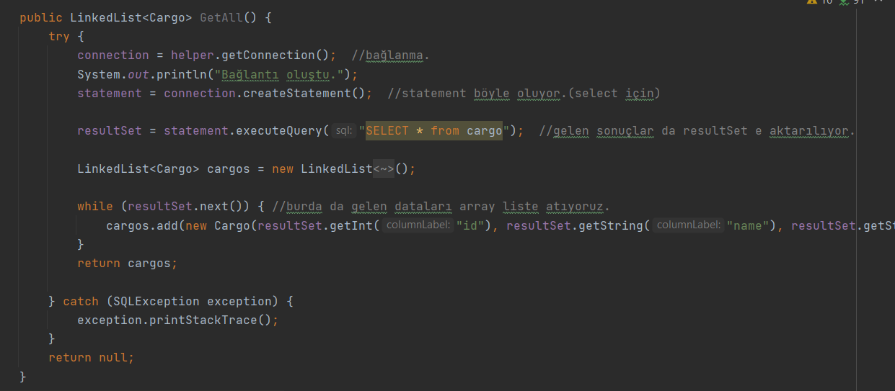

Şekil1. MySqlCargo Sınıfı

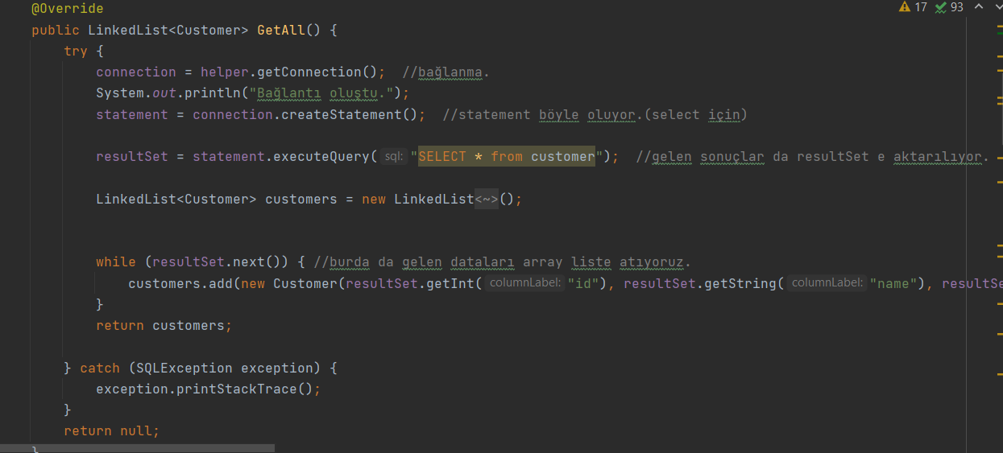

Şekil 2. MySqlCustomer Sınıfı

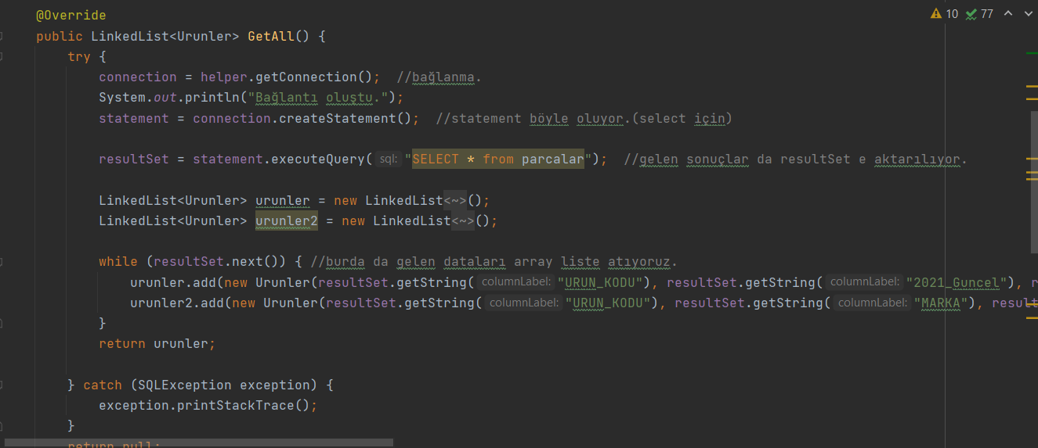

Şekil 3. MySqlUrunler Sınıfı

Bilgilerin tabloya listelenmesi sırasında **ObservableList** kullanılmıştır.

Ürün bilgisinin tabloya gelmesi için Şekil 4 ve Şekil 5’teki gibi; Müşteri bilgisinin gelmesi için Şekil 6’da görüldüğü gibi **ObservableList** kullanılmıştır.

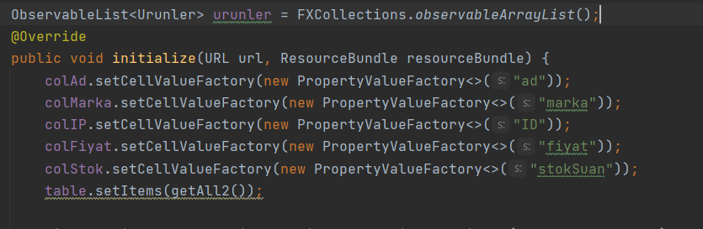

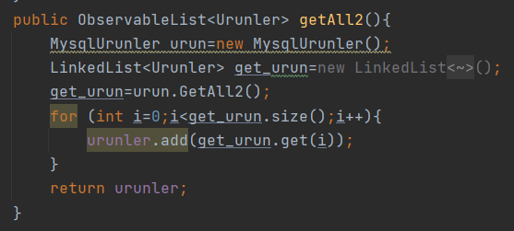

Şekil 4. MaliyeController Sınıfı

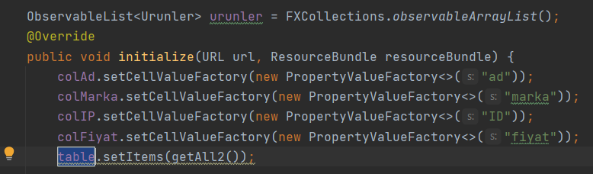

Şekil5. Tedarik Controller Sınıfı

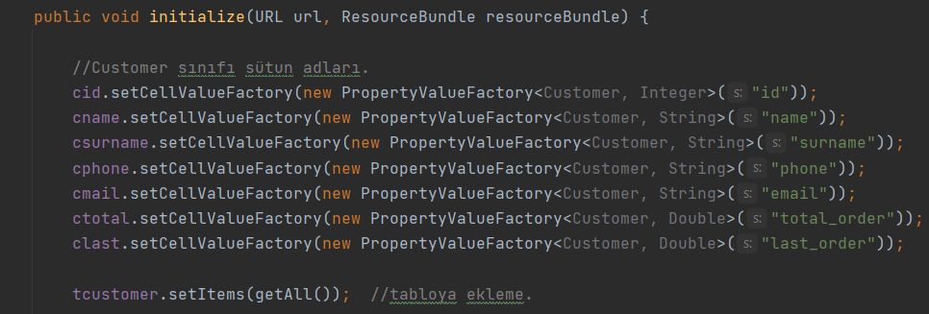

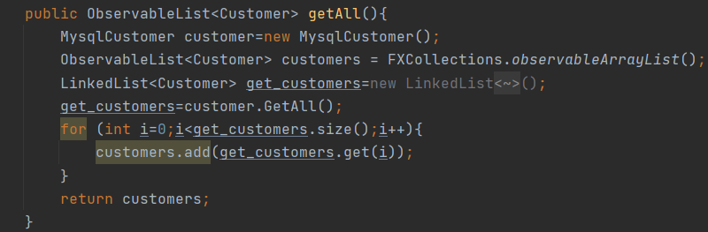

Şekil 6. MusteriController Sınıfı

Aranan kritere göre filtreleme yapılması için Şekil 7 ve Şekil 8’de göründüğü gibi **Filtered List** kullanılmıştır.

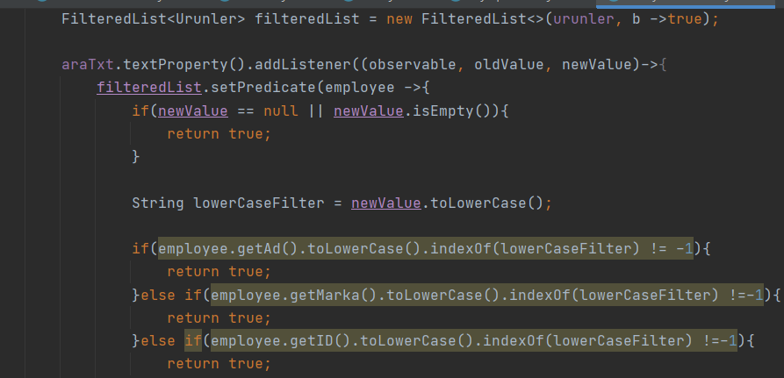

Şekil 7. MaliyeController Sınıfı

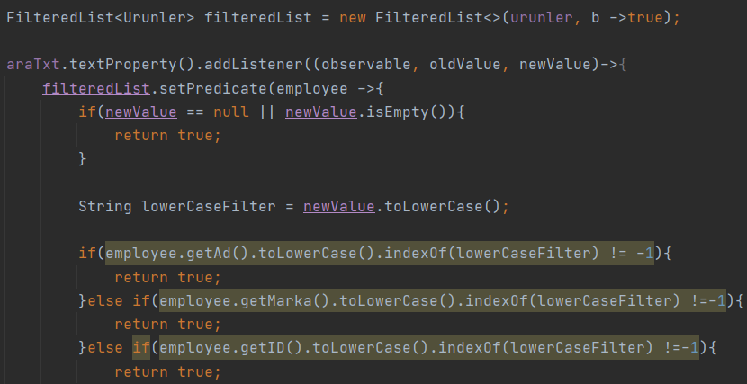

Şekil 8.TedarikController Sınıfı

Tabloda ürünlerin sıralanması için Şekil 9’daki **SortedList** yapısı kullanılmıştır.

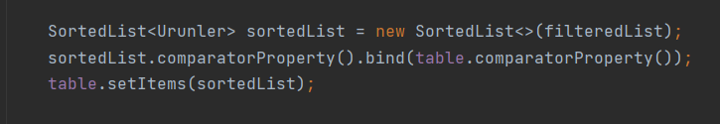

Şekil 9. MaliyeController Sınıfı

Yetki işleminde sisteme kayıtlı kullanıcıyı yetki sayfasında göstermek için Şekil 10’daki gibi **ObservableList** kullanılmıştır.

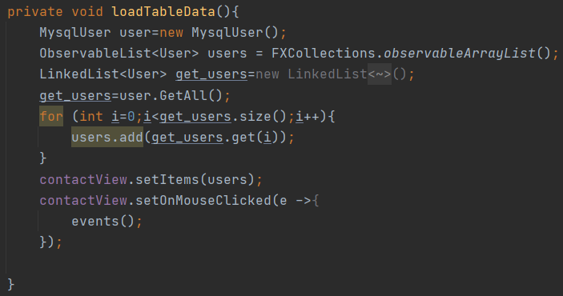

Şekil 10. YetkiController Sınıfı

**Veri Tabanı Programlama**

Rotaş Dış Ticaret şirketinden almış olduğumuz yedek parça alım-satım verileri:

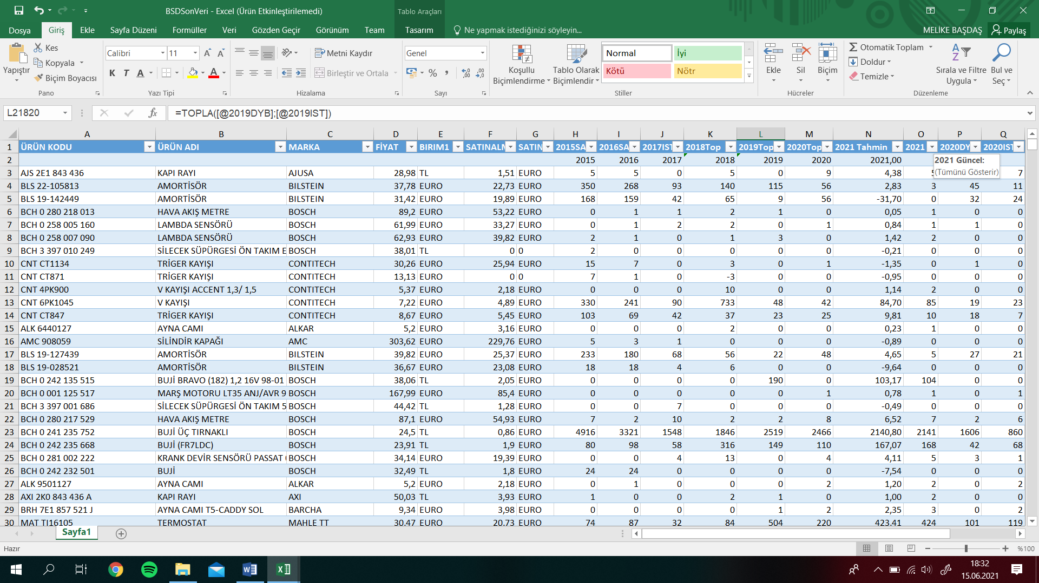

Ve bu verilerin veritabanına aktarmak için kullanılan virgülle ayrılmış hali:

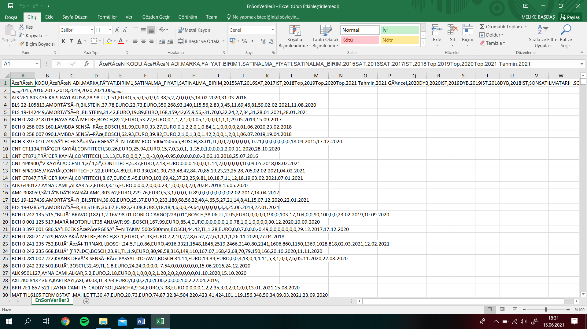

Bu verileri bu şekilde dönüştürüp Mysql veritabanımıza aktardık.

Veri tabanının Mysql Veri tabanı teknolojisi ile ilişkisel olarak tasarlanmıştır. Anlamlı ve normalizasyon kurallarına uygun olarak 7 adet tablo oluşturulmuştur. Bunları kısaca açıklamak gerekirse:

User: Kullanıcı bilgilerinin tutulacağı tablodur.

Role: Rol bilgilerinin tutulacağı tablodur.

parcalar: Ürün bilgilerinin tutulacağı tablodur.

Login_history: Giriş geçmişlerinin tutulduğu tablodur.

Cargo: Kargo bilgilerinin tutulduğu tablodur.

Order: Sipariş kayıtlarının tutulacağı bölümdür.

Customer: Müşteri ve şirket bilgilerinin tutulacağı bölümdür.

Burada tablolar normalizasyon kurallarına uygun bir şekilde ilerleme sağlandı. Ayrıca gereksiz veri tekrarlamanın önüne geçilmesi adına olabildiğince numerik değerler ile çalışıldı.

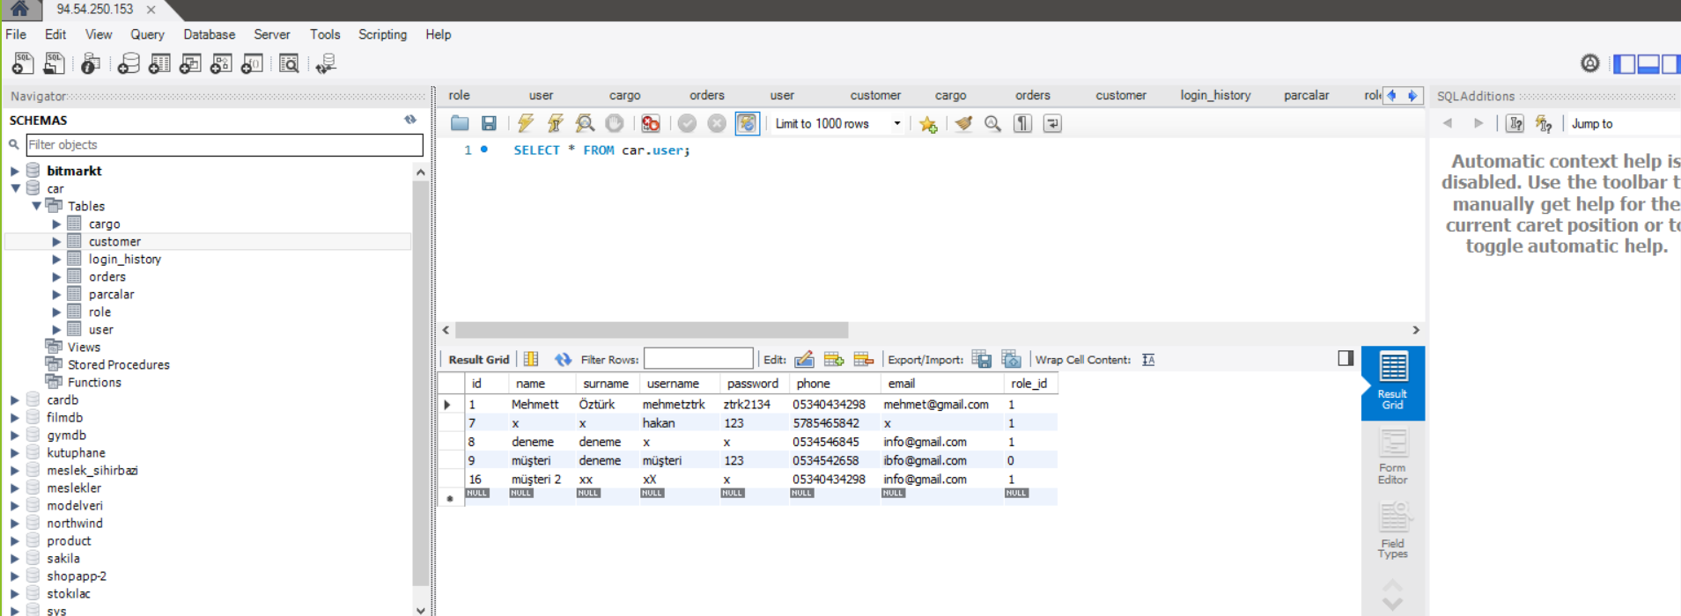

**Veri Tabanının Şematik Gösterimi**

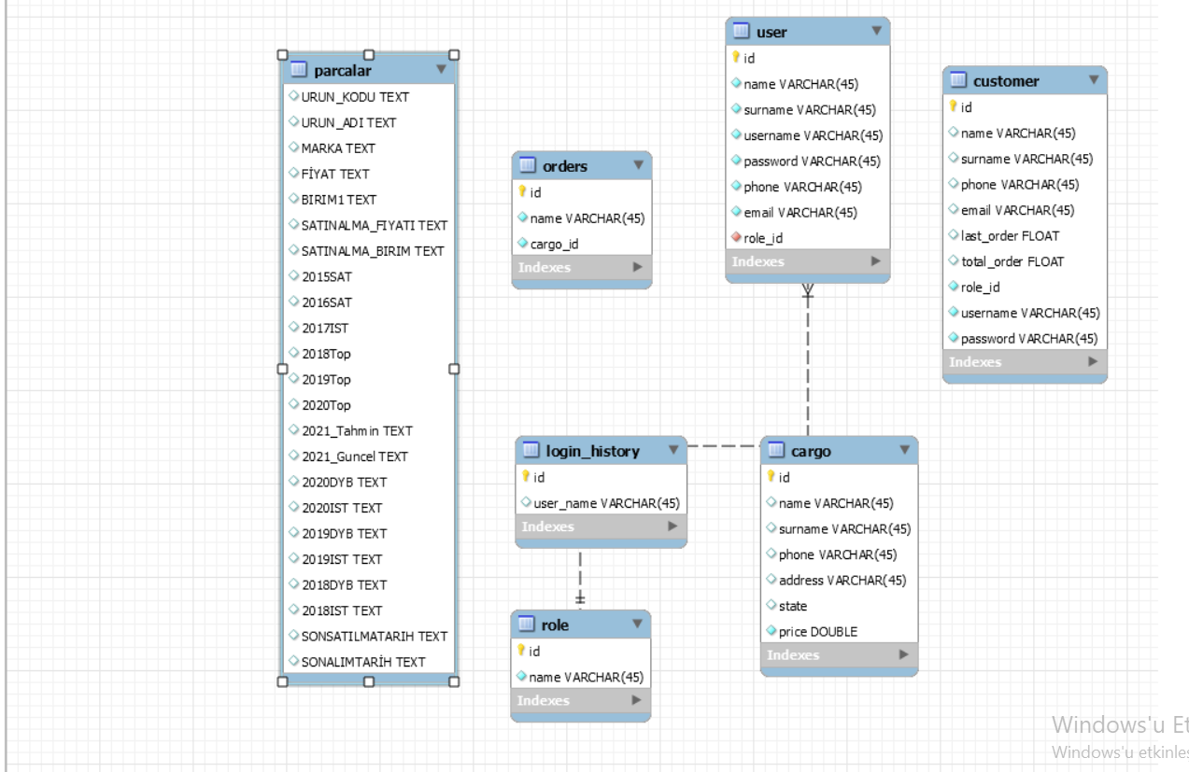

**UML Diyagram**

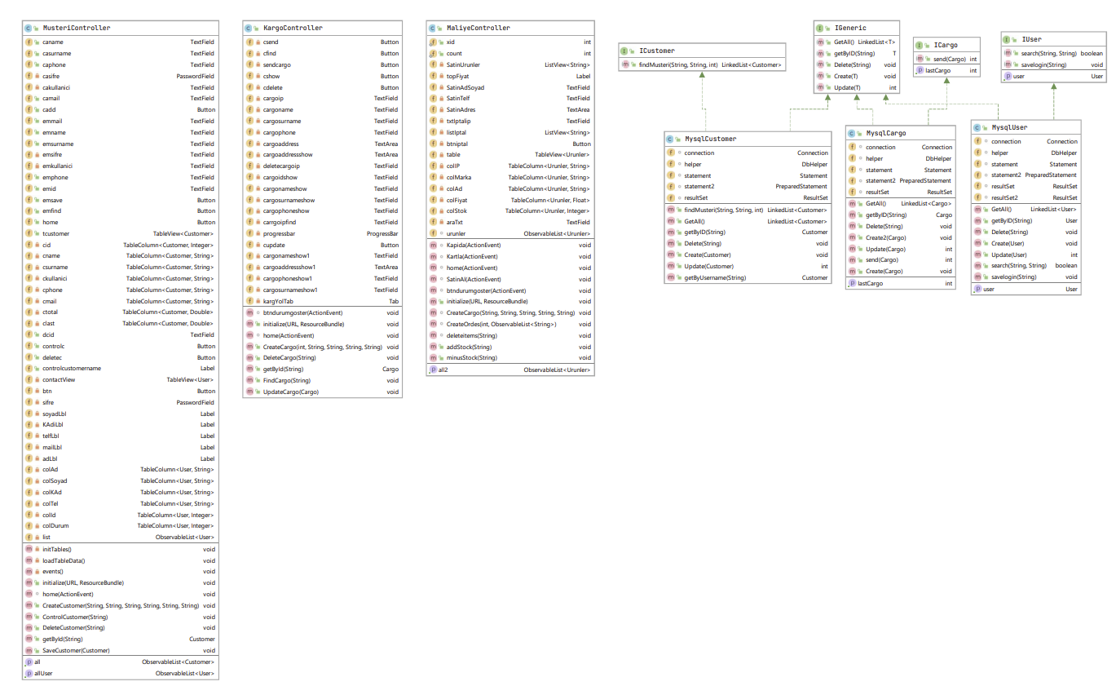

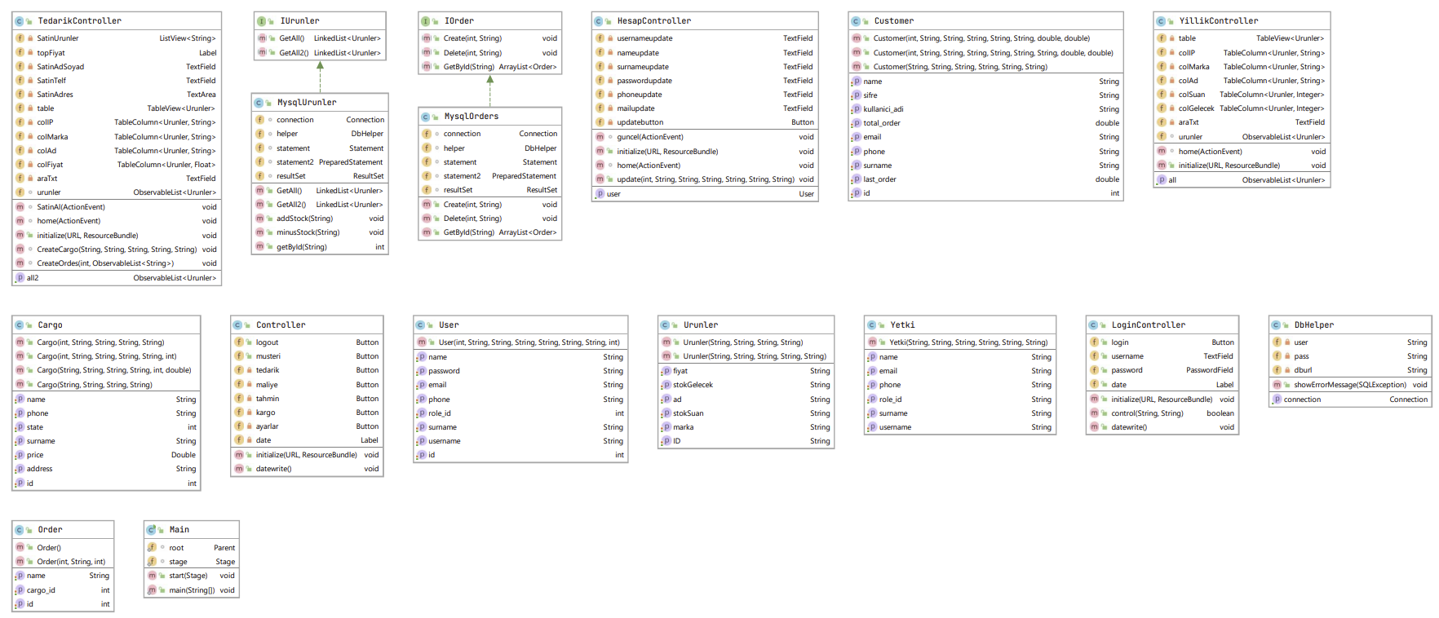

**USE CASE Diyagramı**

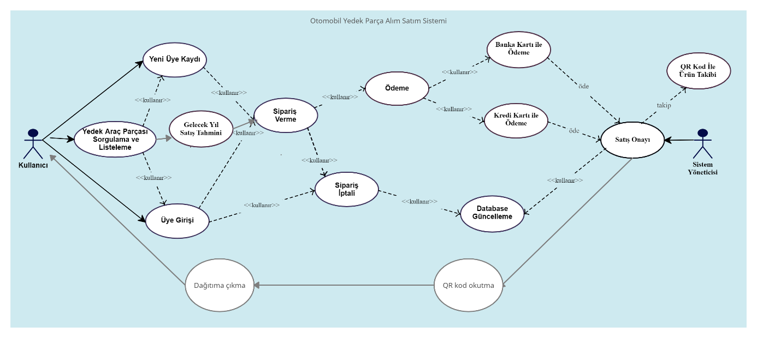

**Test Senaryoları**

Hataları engelleyecek test senaryoları oluşturacağız.

Kullanıcı olmayan kişiyi arattığında uyarı vermektedir.

Eksi sayıya sahip parça siparişi, ödeme diye bir şey olamaz.

Yıllık tahminleme konusunda eksi sayıya sahip tahminleme olamaz.

Müşterinin yaşı mantıklı olmalı. Mesela doğum tarihi 1800 lerde olmaz.

Kullanıcı şifre güvenliği. Şifre 0 dan başlayamaz. Sifre 12345 olamaz.

**Proje Kurguları ve Kullanıcı Arayüzü**

Projemiz adına ilk adımları için JavaFx öğrenerek başladık. Giriş, menü, müşteri arama, müşteri silme, müşteri, düzenleme ve kaydetme ekranlarını oluşturduk. Sonra excel dosyamızda bulunan verilerimizi daha profesyonel bir şekilde kullanabilmek için sql veri tabanına aktarıp ilişkilendirmelerini yapmak ve bununla alakalı diğer işlemleri gerçekleştirdik.

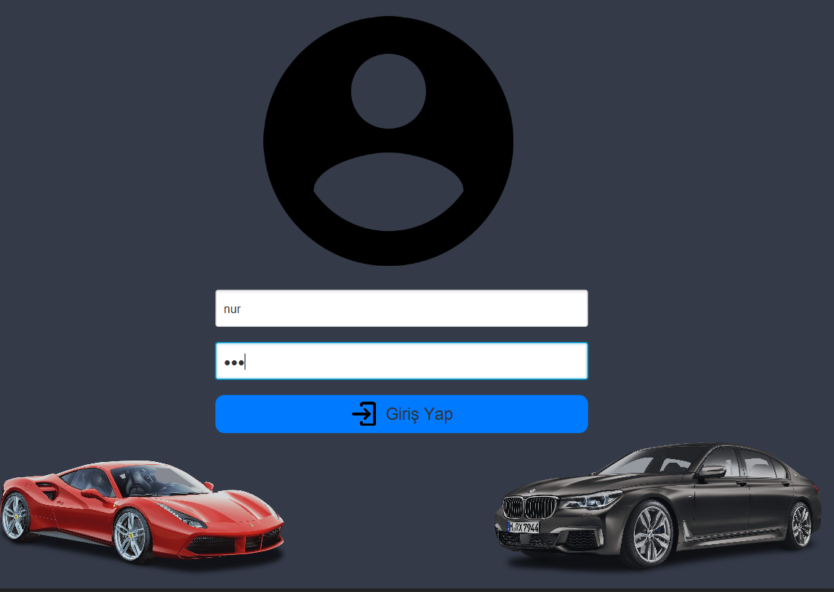

Bu sayfada kullanıcı girişini yapıyoruz. Girişleri veri tabanında kayıtlı kişiler üzerinden alıyoruz.

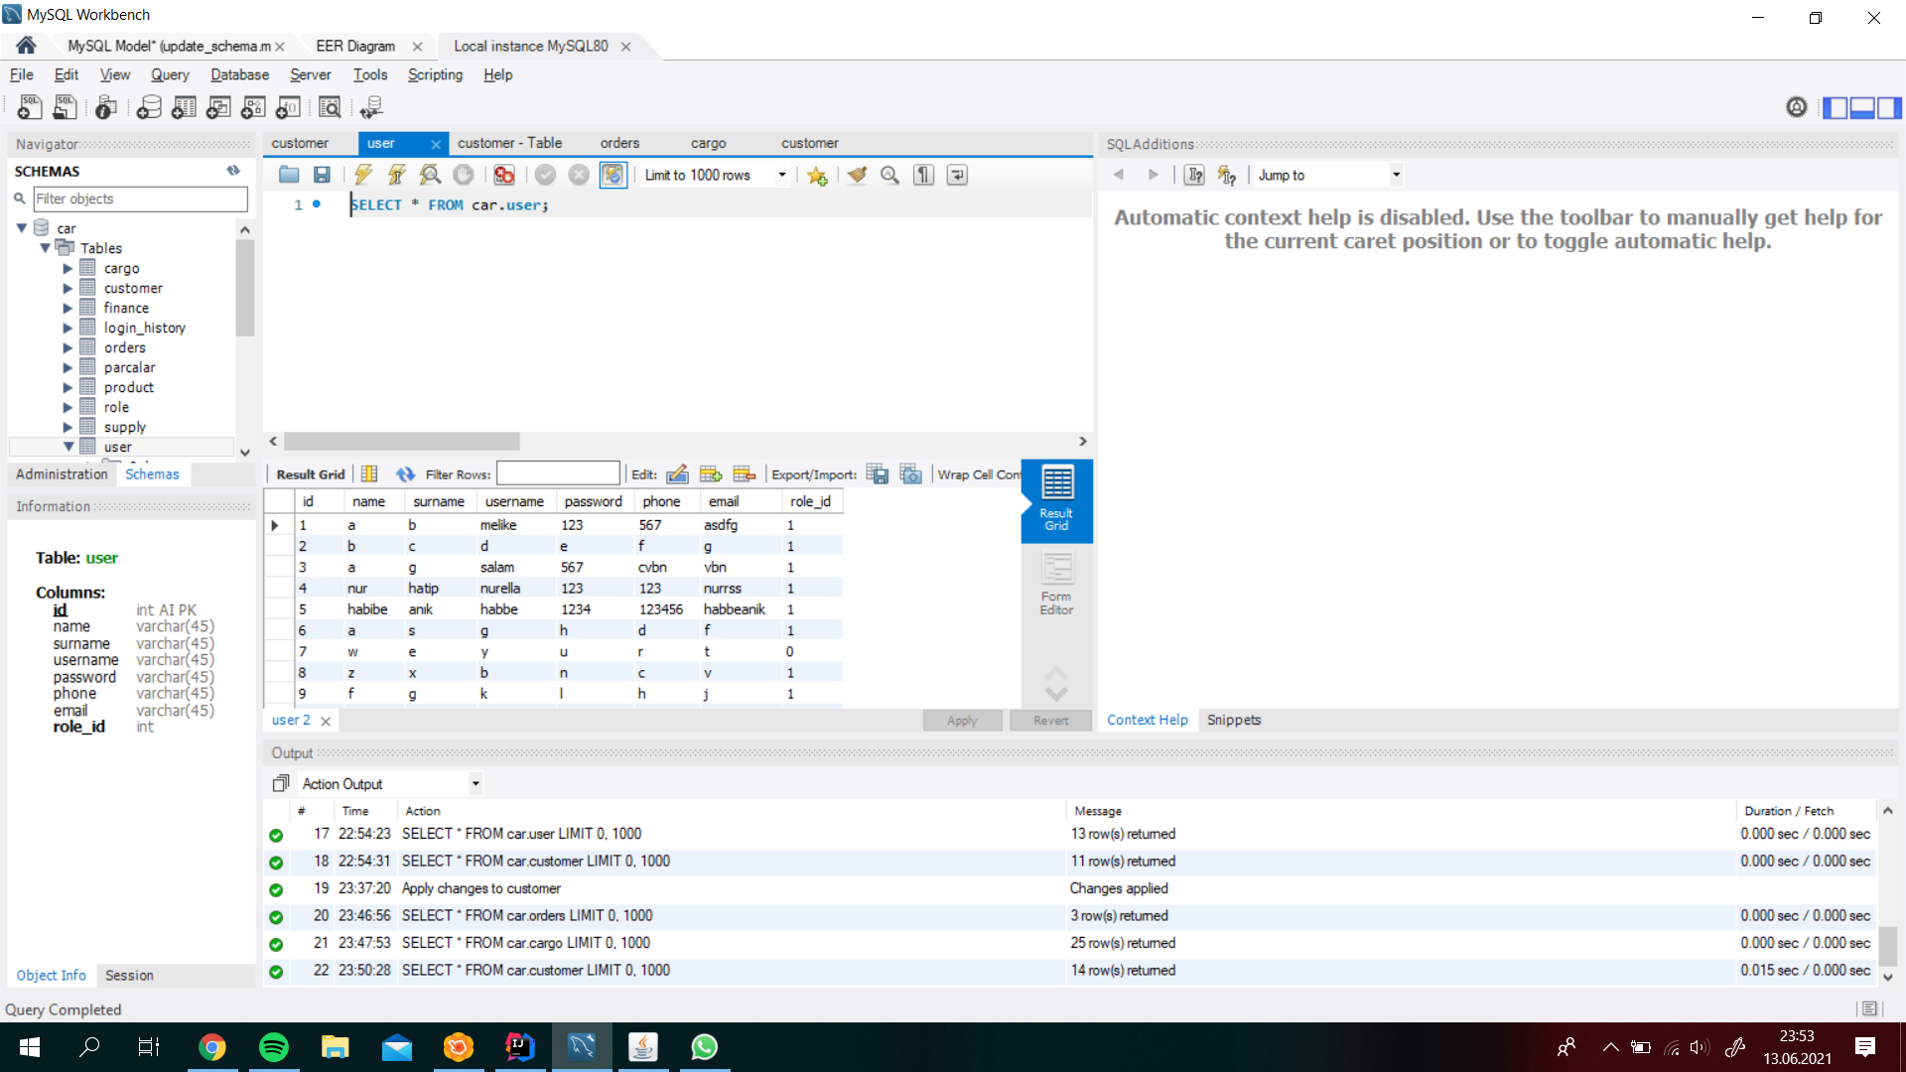

Veri tabanında görülen role_id=1 yani yetkili girişi için bir kullanıcı seçiyoruz. Ve ara yüzümüzde giriş yapıyoruz.

Giriş yaptıktan sonra karşımıza bir menü çıkıyor.

**Müşteri İşlemleri:** Bu kısımda aşağıdaki işlemler yapılmaktadır. İleride daha detaylı bahsedilecektir.

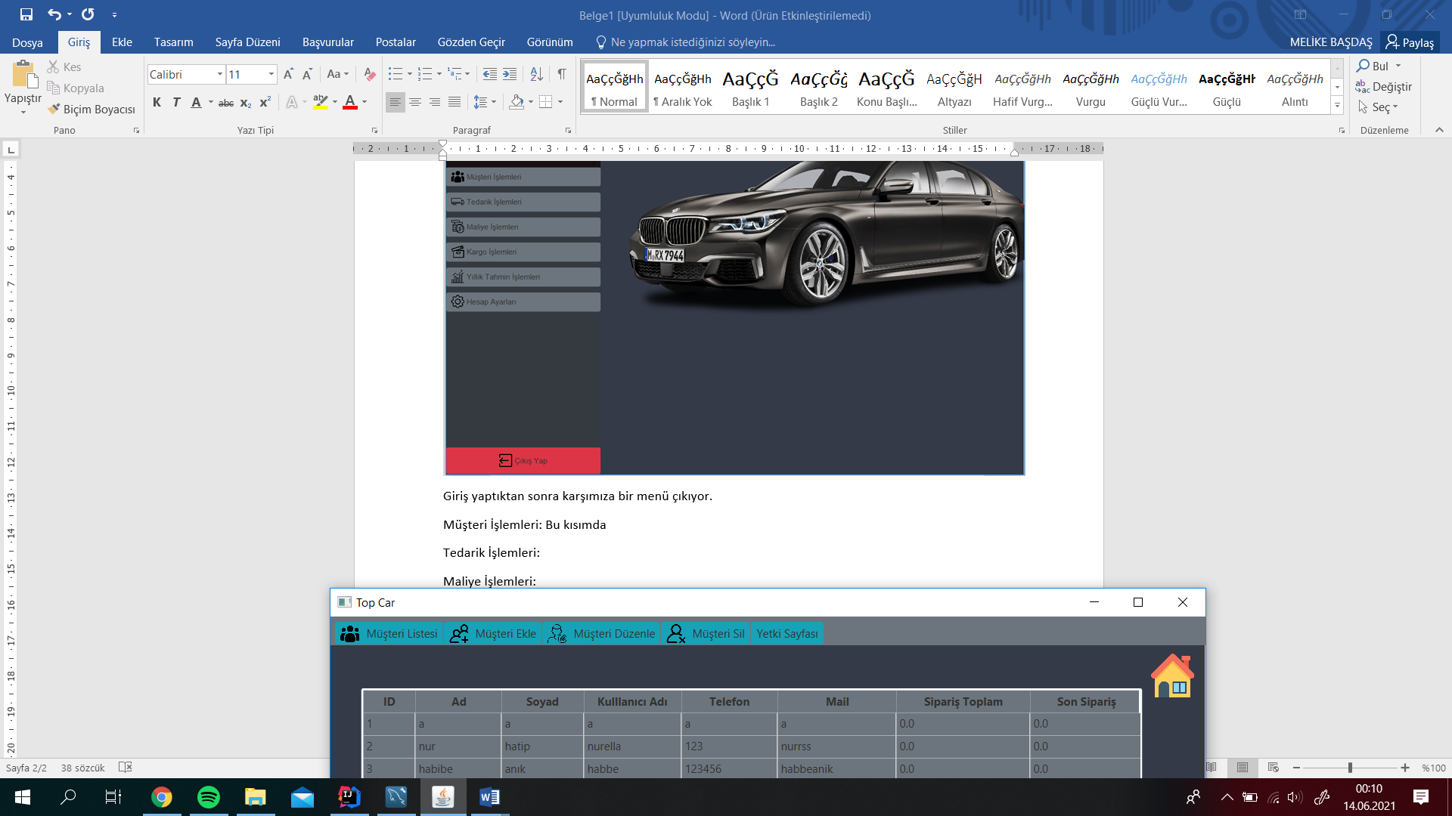

**Tedarik İşlemleri:** Bu kısımda aşağıdaki işlemler yapılmaktadır. İleride daha detaylı bahsedilecektir.

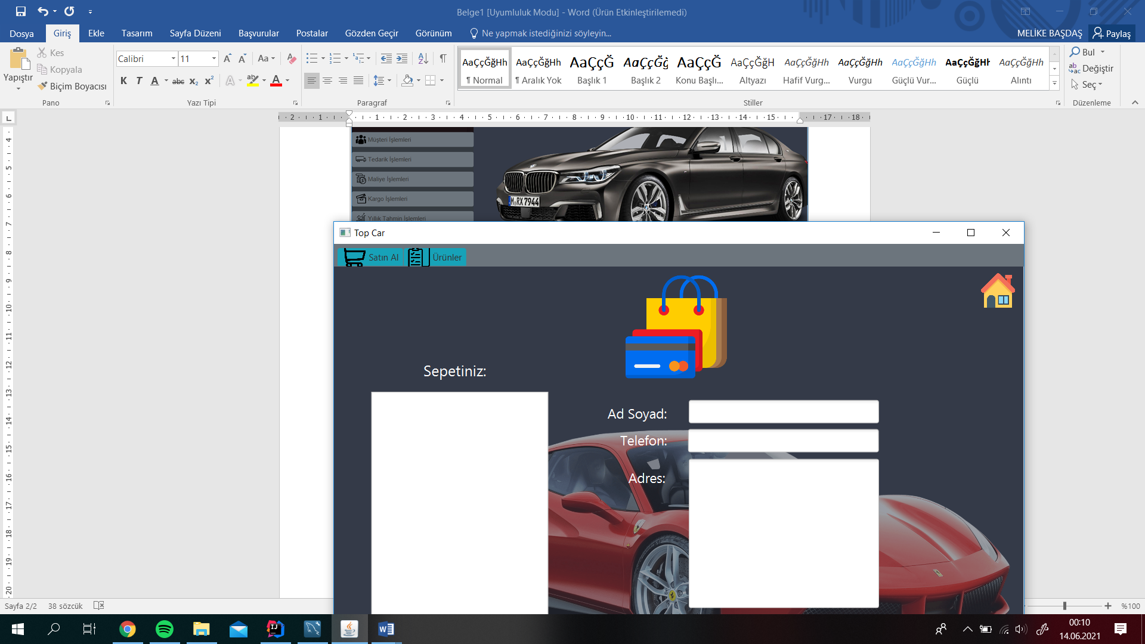

**Maliye İşlemleri:** Bu kısımda aşağıdaki işlemler yapılmaktadır. İleride daha detaylı bahsedilecektir.

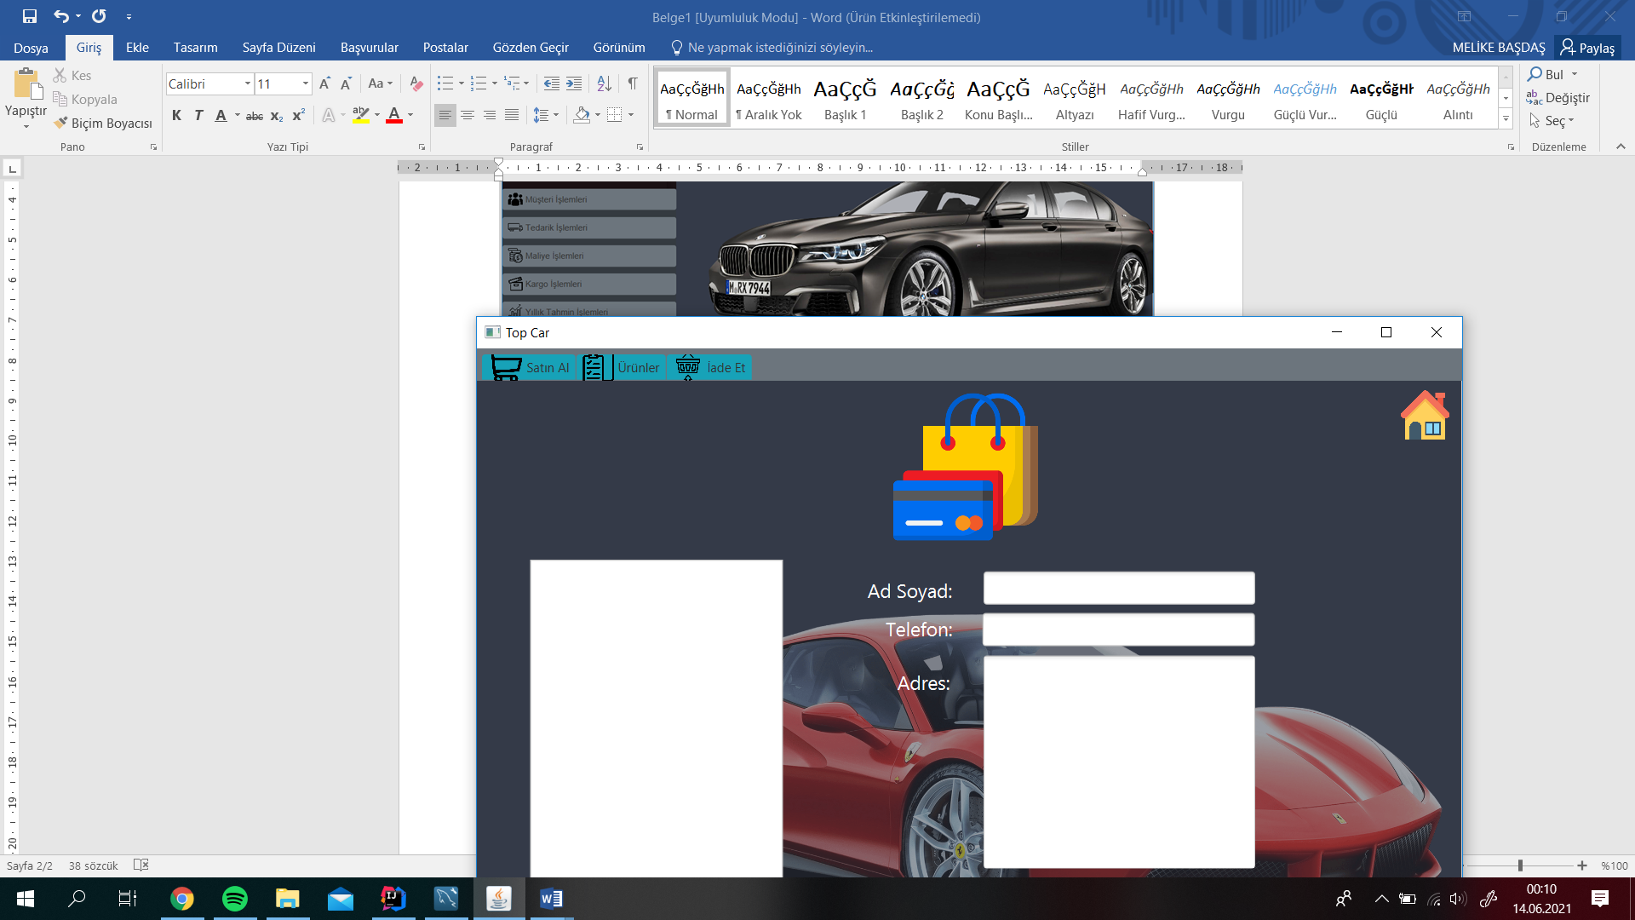

**Kargo İşlemleri:** Bu kısımda aşağıdaki işlemler yapılmaktadır. İleride daha detaylı bahsedilecektir.

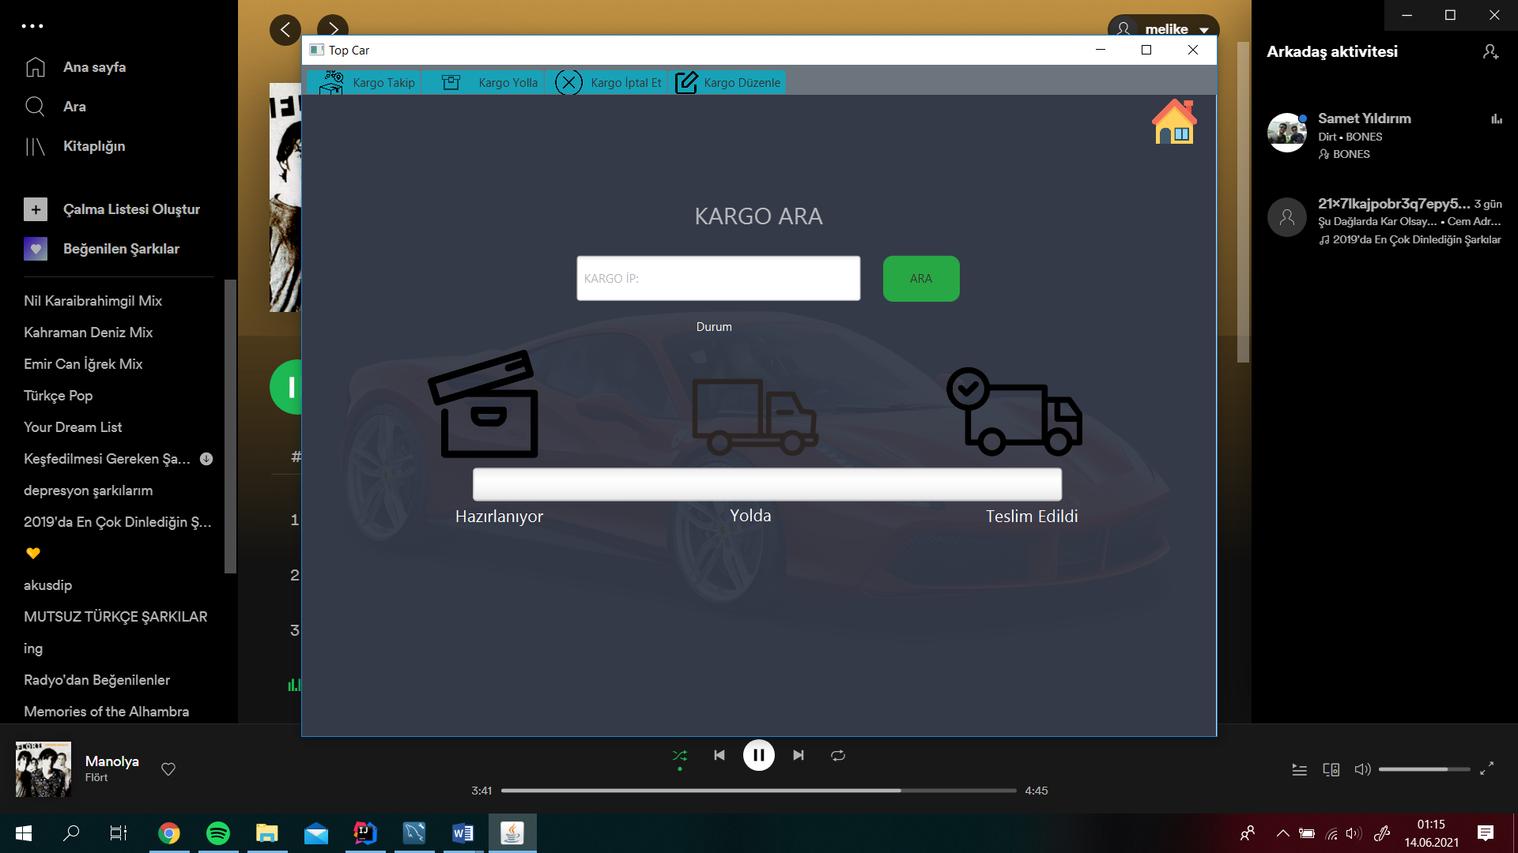

**Yıllık Tahmin İşlemleri:** Bu kısımda aşağıdaki işlemler yapılmaktadır. İleride daha detaylı bahsedilecektir.

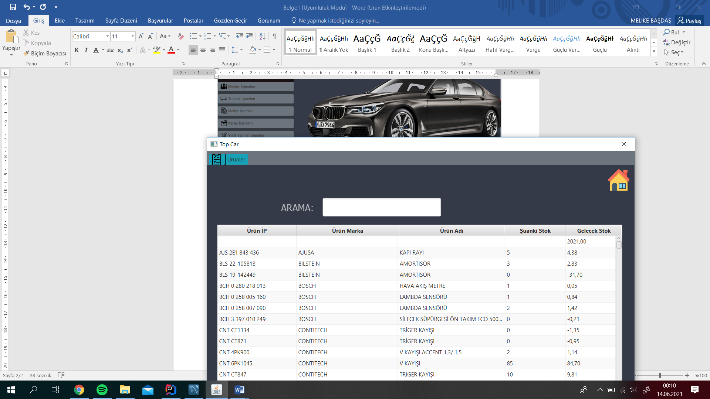

**Hesap Ayarları:** Bu kısımda aşağıdaki işlemler yapılmaktadır. İleride daha detaylı bahsedilecektir. 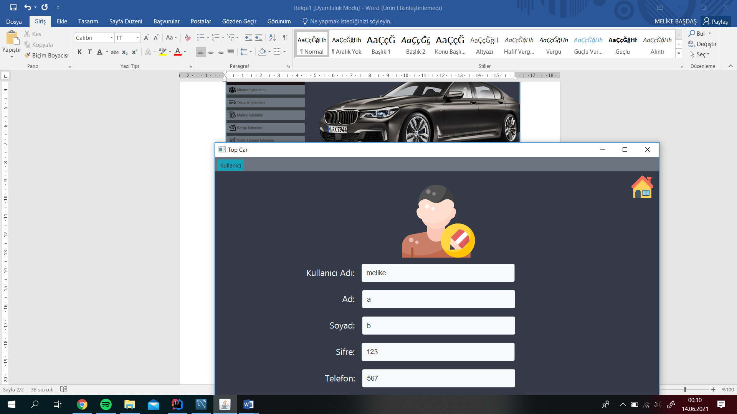

**Müşteri İşlemleri sayfasını açıklayalım:**

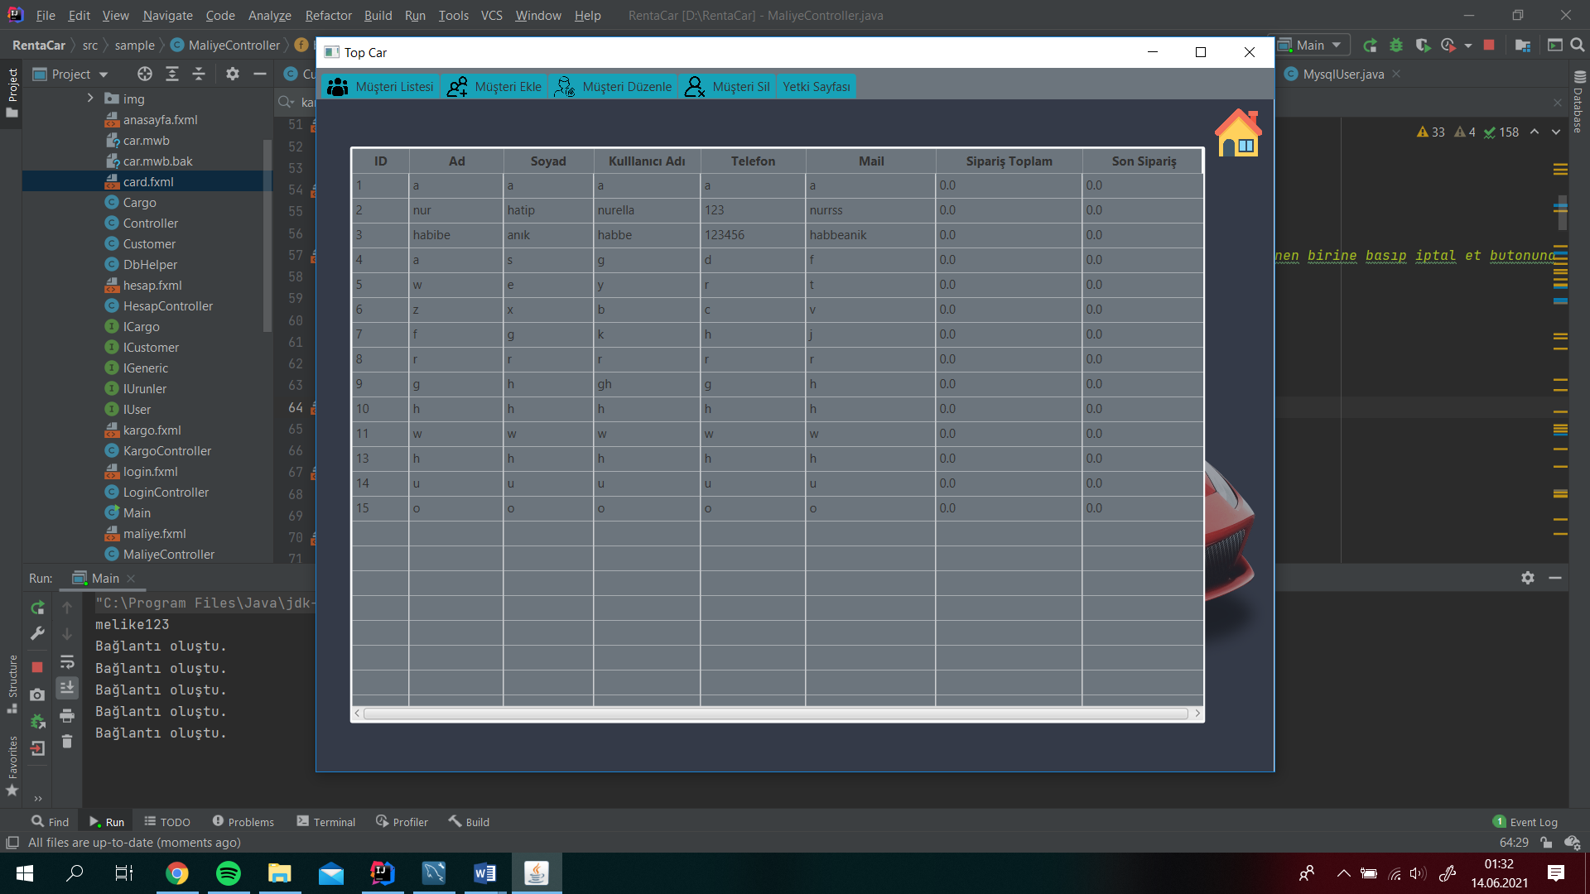

Menü sayfasına döner

**Müşteri Listesi:** Eklenen müşterilerin listelendiği yerdir.

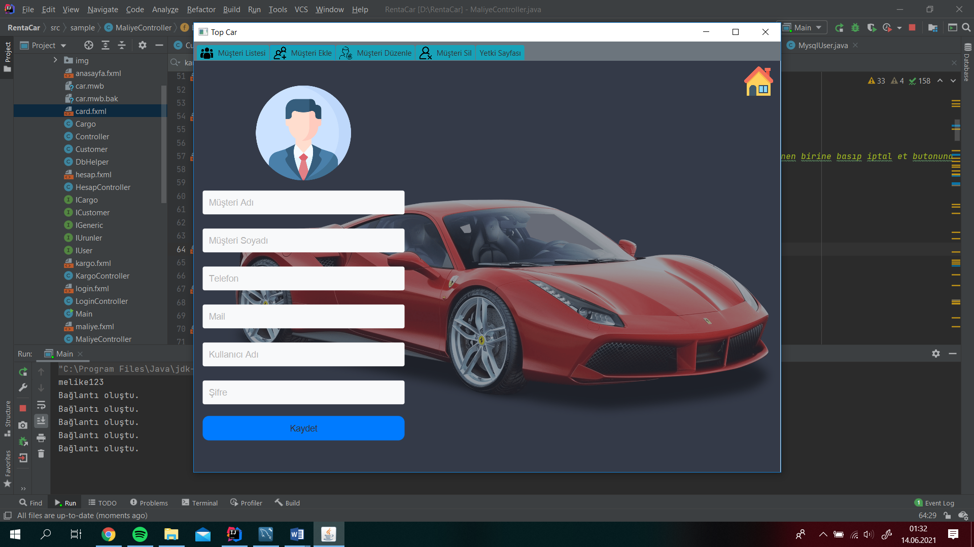

**Müşteri Ekle:** Bu kısımda yeni müşteri kaydı oluşturulur. Ve role_id=0 olarak otomatik atanır. Bazı sayfalara girişi bulunmamaktadır.

**Müşteri Düzenle:** Bu kısımda id girilmediği takdirde bilgi düzenleme textfield’ları disable durumdadır.

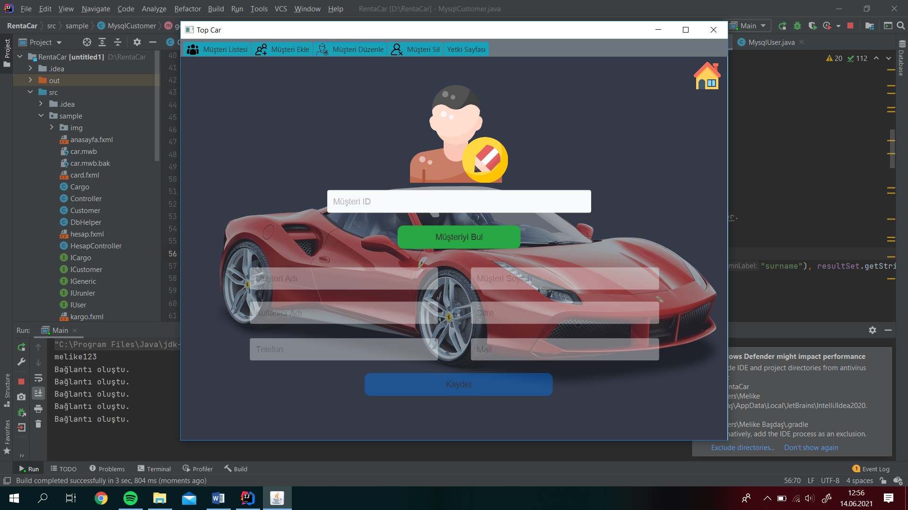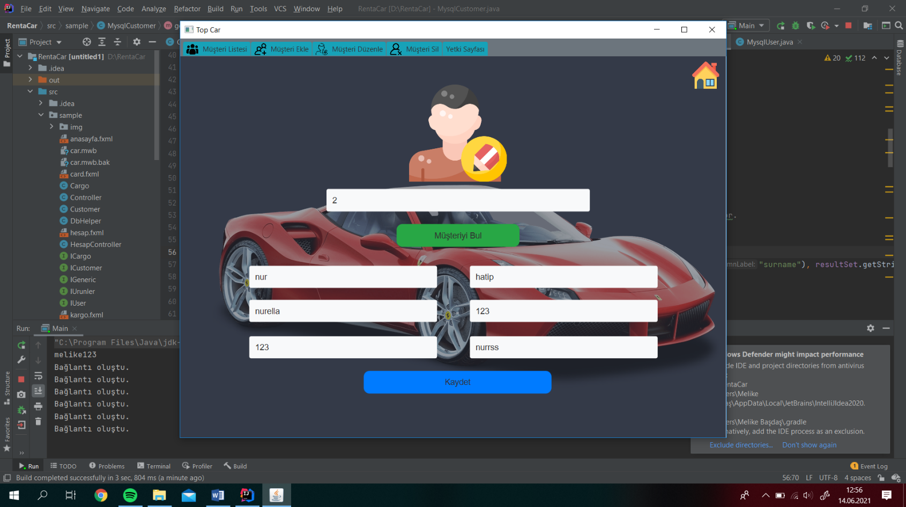

2 numaralı müşteri bilgilerini görüntülemek için id bilgisini giriyoruz ve Müşteri Bul butonuna tıklayınca textfield’larda bilgiler gelir. Disable durumda olan bilgiler düzenlenebilir hale gelir. Düzenlemeyi yapıp Kaydet butonuna basınca bilgiler veritabanına güncel şekilde eklenir.

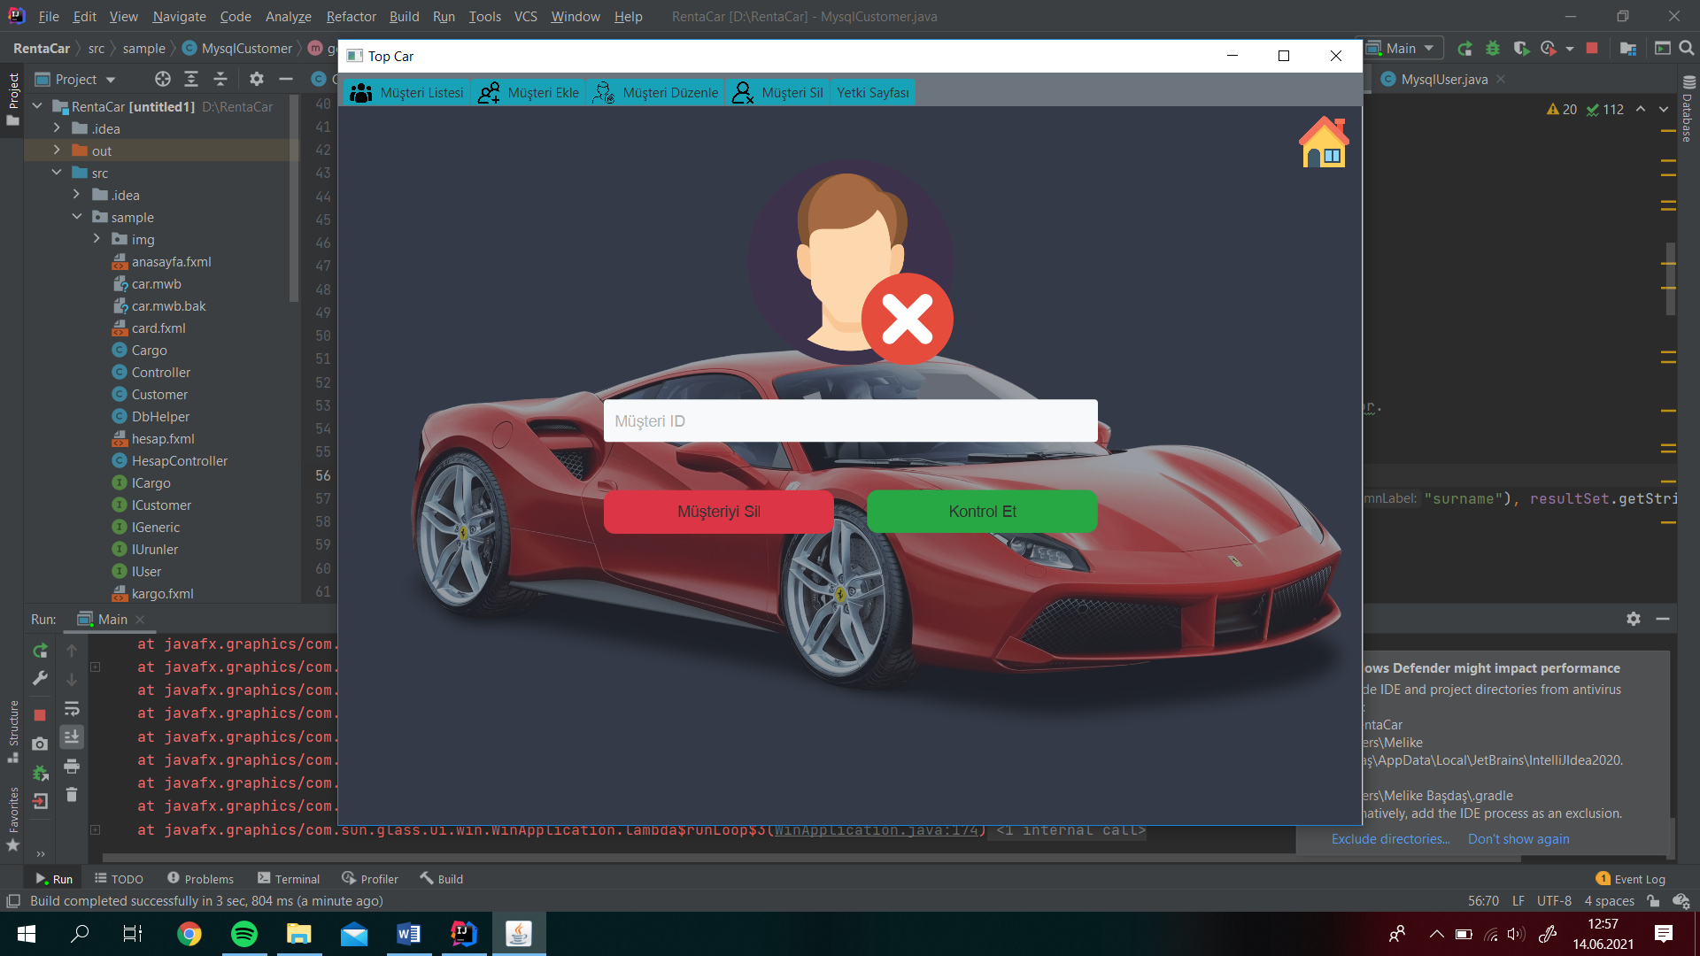

**Müşteri Sil:** Bu kısımda girilen müşteri id sinden sonra Kontrol Et butonuna basınca aşağıdaki gibi textfiel’da ad soyad bilgisi yazar. Müşteriyi Sil butonuna basınca da bu müşteri Veritabanından silinir.

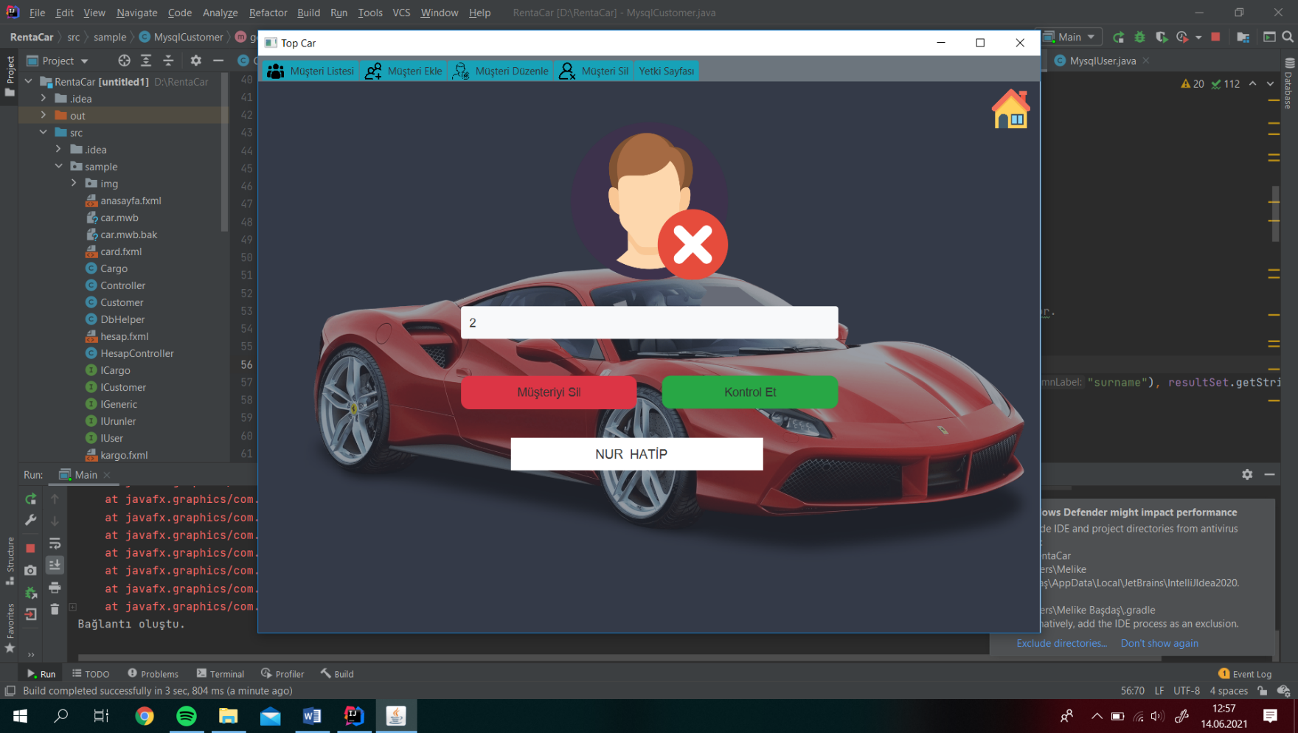 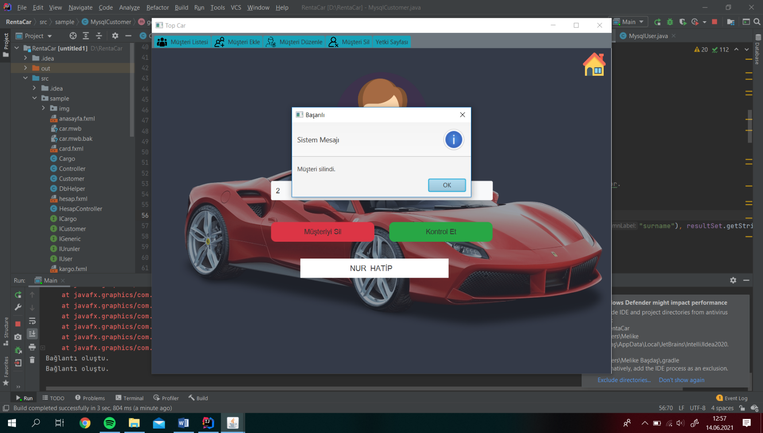

**Yetki Sayfası:** Bu sayfada role_id=0 olan müşterilerin role_id=1 yapılır. Bu sayede yetkili olur ve sadece yetkililerin girebildiği sayfalara girebilir.

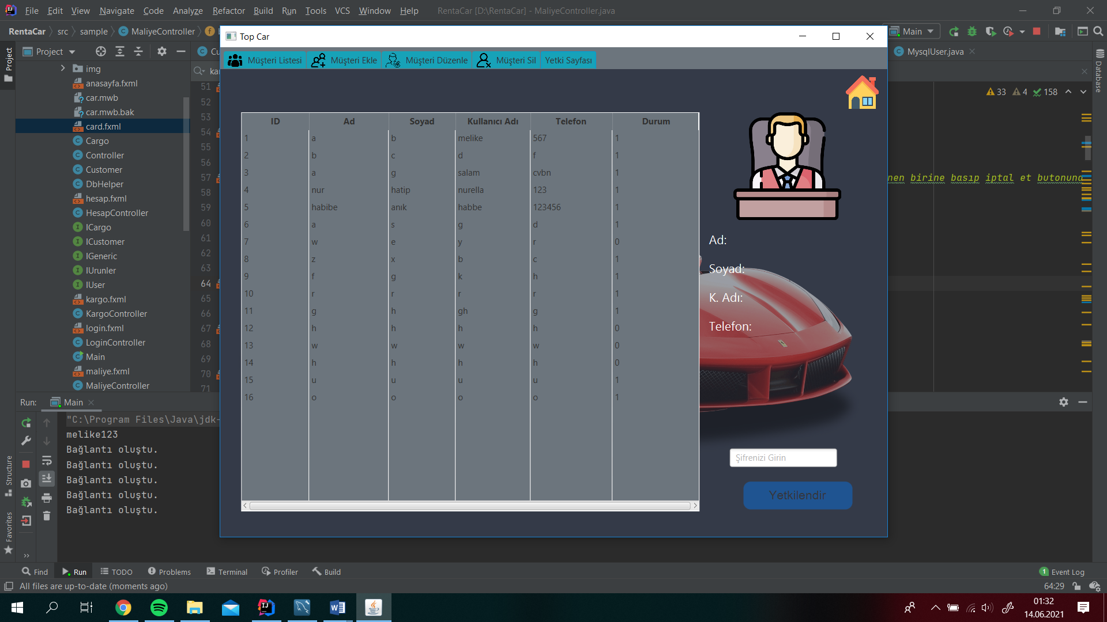

Seçilen bir kullanıcının bilgilerini teyit etmek için labellarda yazılır. Yetki derecesini değiştirecek olan kullanıcı şifresini girip Yetkilendir butonuna basar ve veritabanında da role_id=1 olarak değişir.

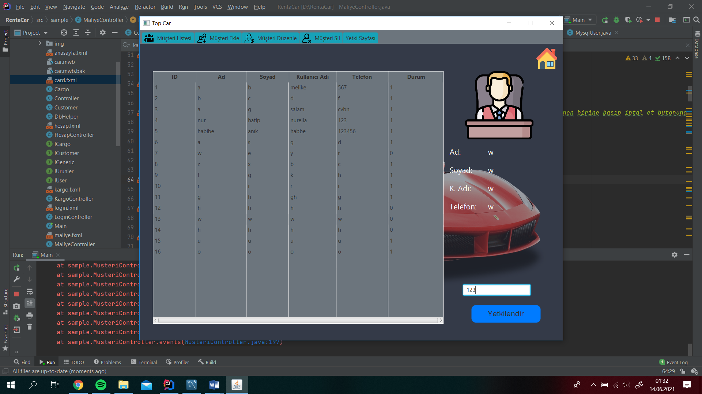

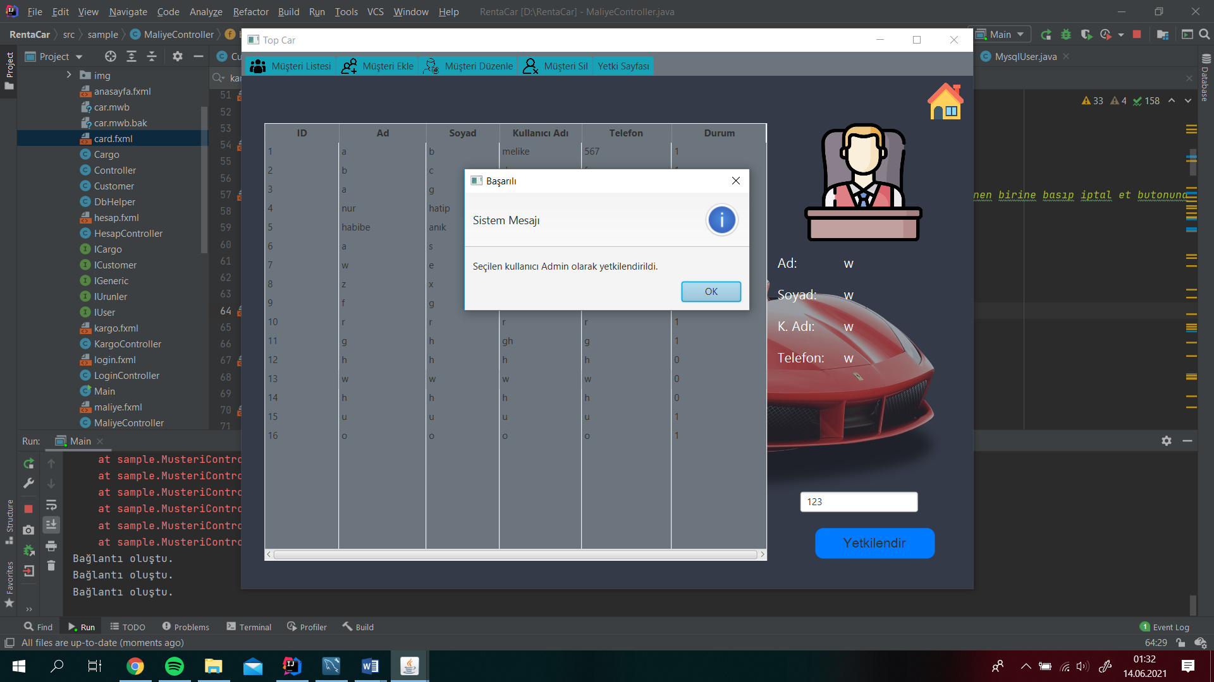

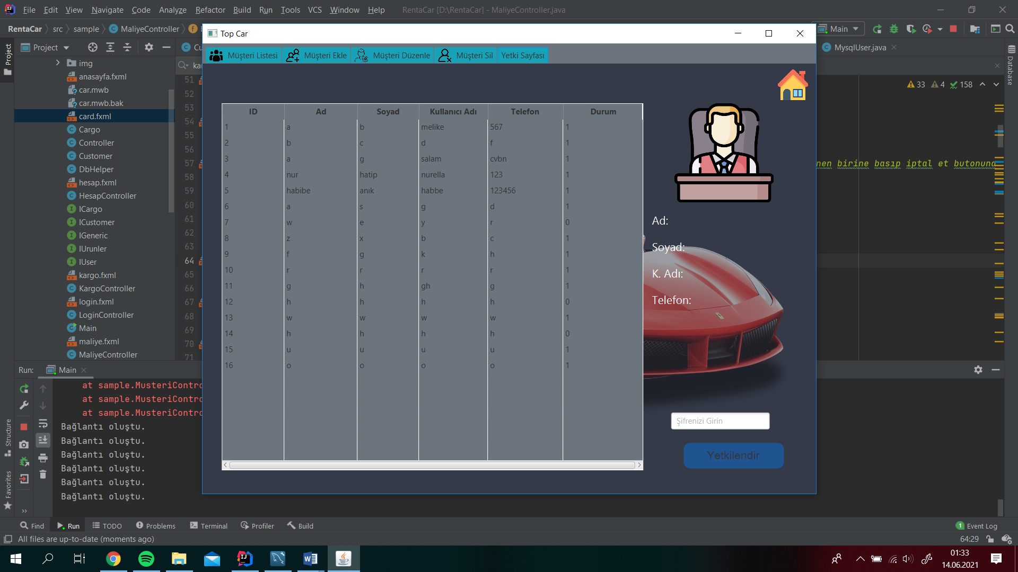

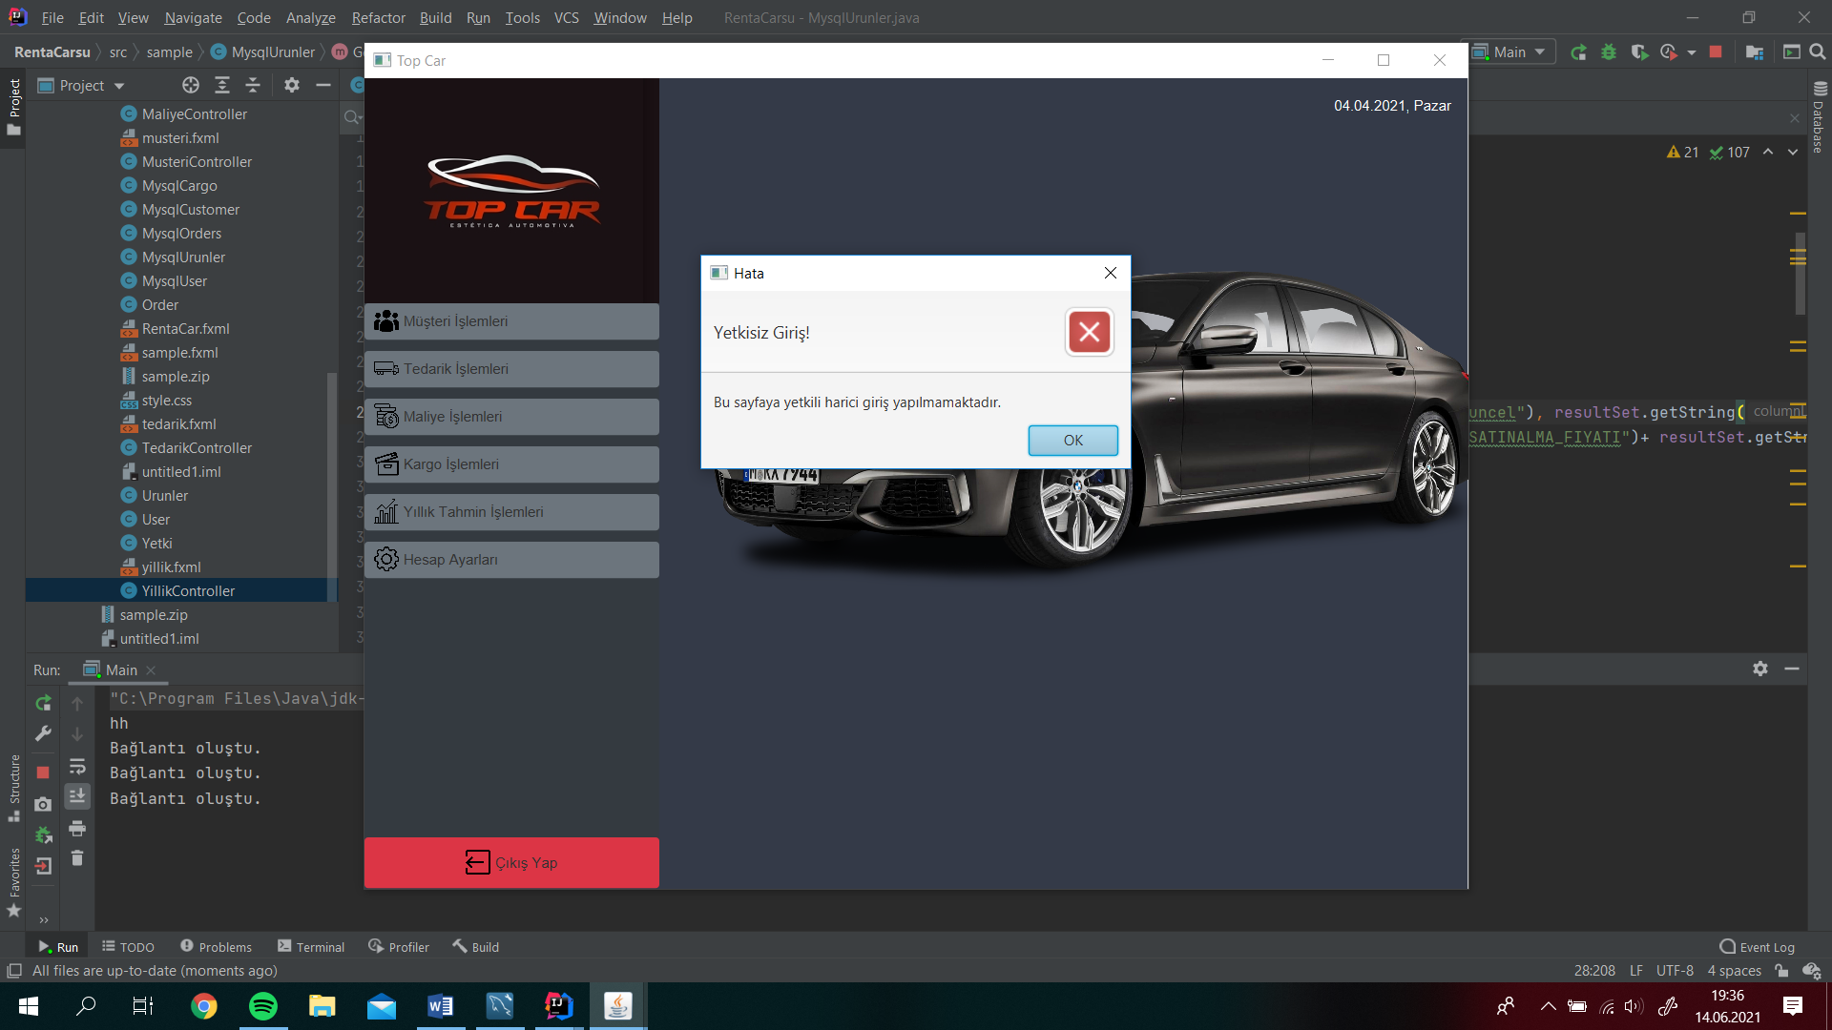

Ekranda görüldüğü gibi müşteri girişi yani yetkili olmayan (role_id=0) girişi yapıldığında Müşteri İşlemleri, Tedarik İşlemleri, Kargo İşlemleri içindeki Kargo yolla, Yıllık Tahmin İşlemleri sayfalarına girişi yapılmamaktadır.

Müşteri İşlemleri bu kadardı. **Şimdi Tedarik İşlemlerine bakalım.**

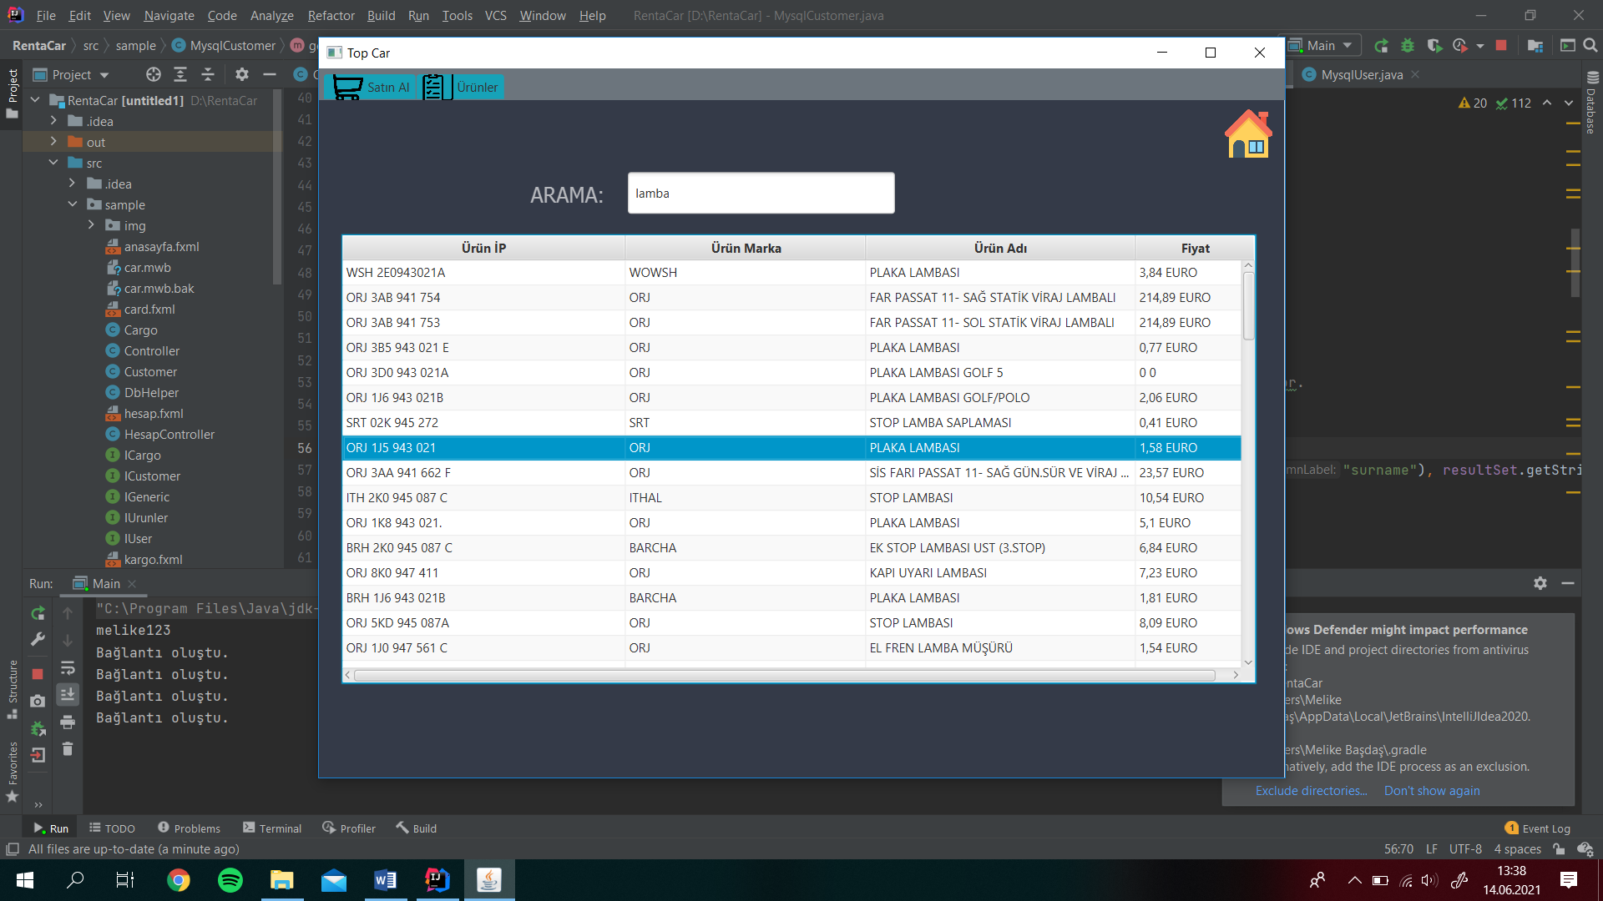

**Tedarik İşlemleri:** Bu sayfada ürünü ister aratarak ister bularak sepetimize eklemek için ürünün üzerine çift tıklıyoruz ve sepetimize ekleniyor. Ve stoklarımıza eklemek için gerekli bilgileri dolduruyoruz. Tedarik İşlemlerinin Maliyeden farkı Tedarik: bizim yetkili olarak satın alıp stoklarımıza eklediğimiz ürünlerdir. Maliye: Müşterinin bizden aldığı ürünlerdir, stoklarımızda azalma olur.

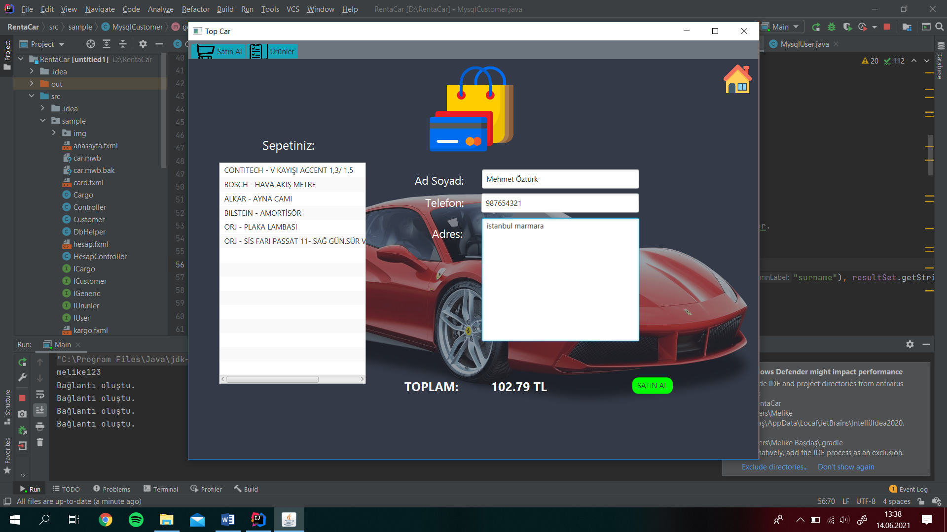

Solda listview dekiler bizim sepetimize eklediğimiz ürünlerdir ve ürünlerin toplam fiyatı labelda yazan değerdir. Sağdaki bilgileri girip Satın Al butonuna basınca aşağıdaki gibi bir mesaj ekranımızda belirir ve veritabanımıza bu ürün hazırlanıyor olarak eklenir.

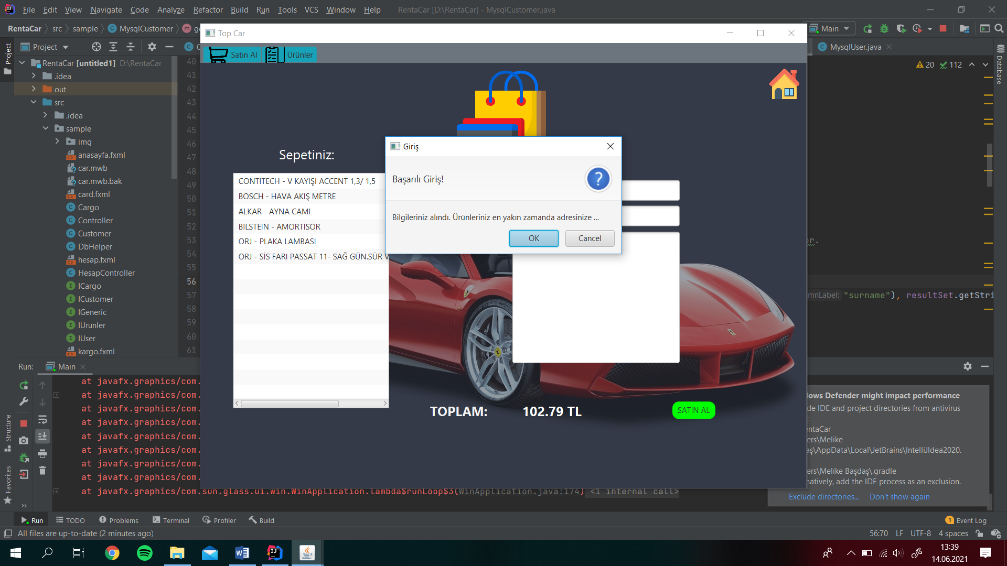

**Maliye İşlemleri:** Bu sayfada kullanıcı stoklarda bulunan ürünlerden alışveriş yapabilir. Satın aldığı ürünler veri tabanında azalmalara sebep olur.

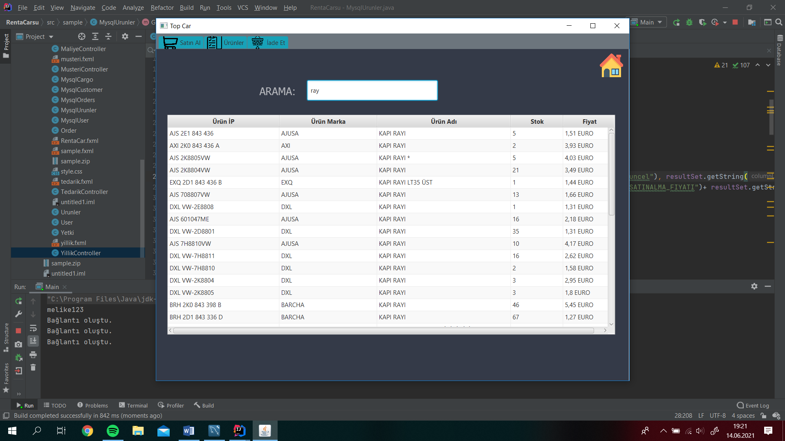

Ürünlerimizi tablodan seçtikten sonra listview’e eklendiğini görüyoruz. Gerekli bilgileri girdikten sonra Kartla ya da Kapıda(10 Tl farkla) ödeme seçeneklerinden birini seçiyoruz. Ardından Satın Al butonuna basıyoruz ve artık ürünüzüm state=1 durumunda hazırlanmak üzere kargo bölümüne geçiş yapıyor.

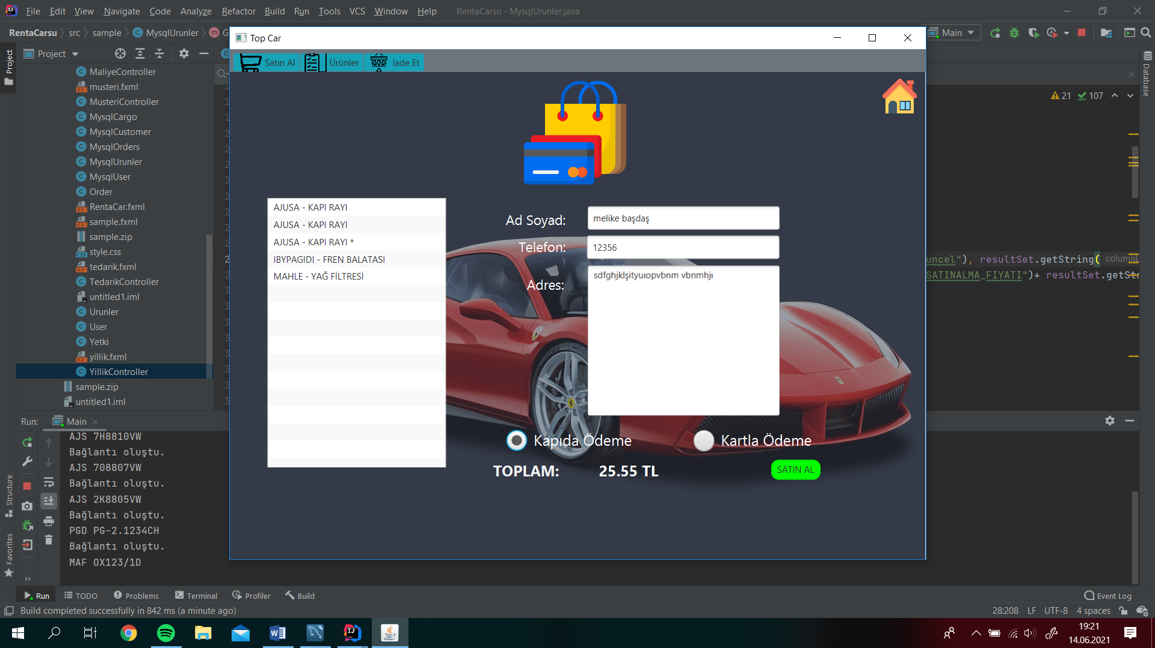

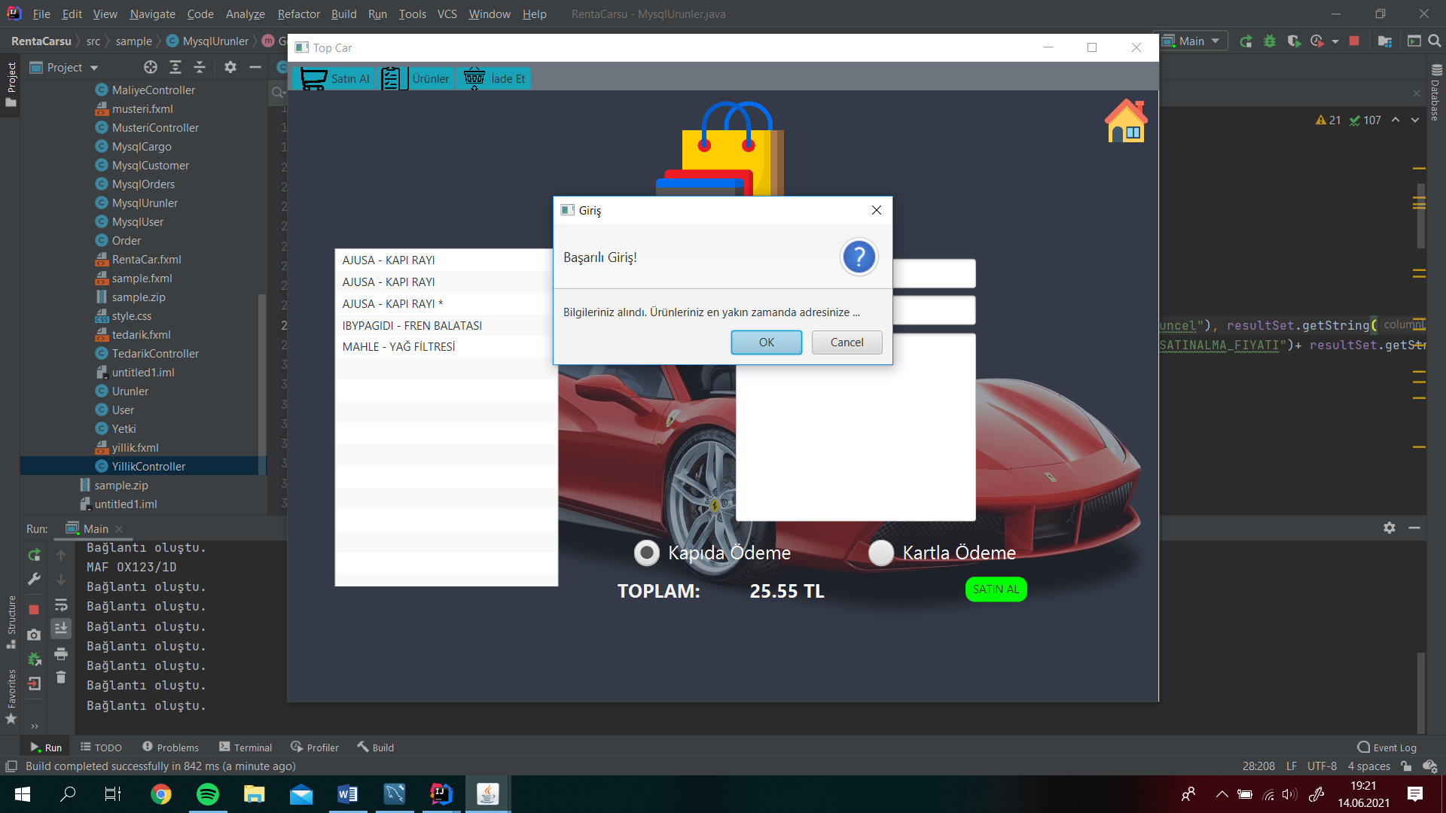

**İptal Et kısmında ise** alınan ürünün ip’sini girerek Göster butonuna tıklıyoruz ve listview’de ürünlerimiz listeleniyor. Listview’den iptal etmek istediğimiz ürünü seçiyoruz ve İptal Et butonuna tıklıyoruz. Görüldüğü gibi ekrandan ve veri tabanından silinmiş oluyor.

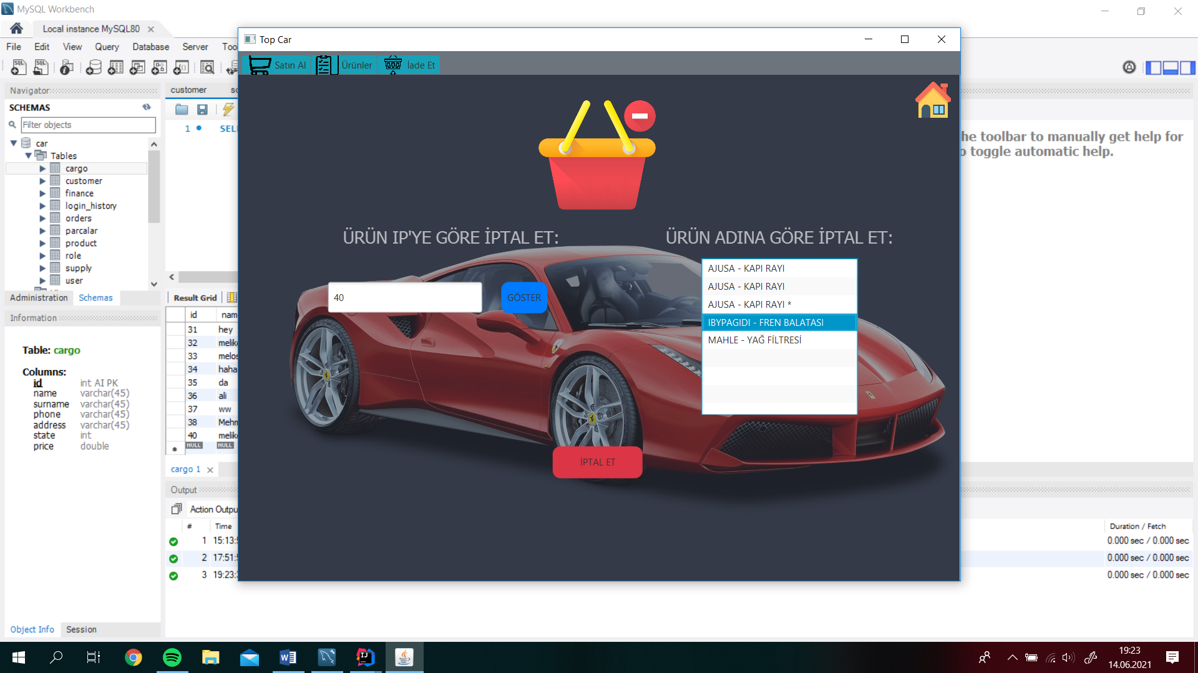

Listview’e bakalım.

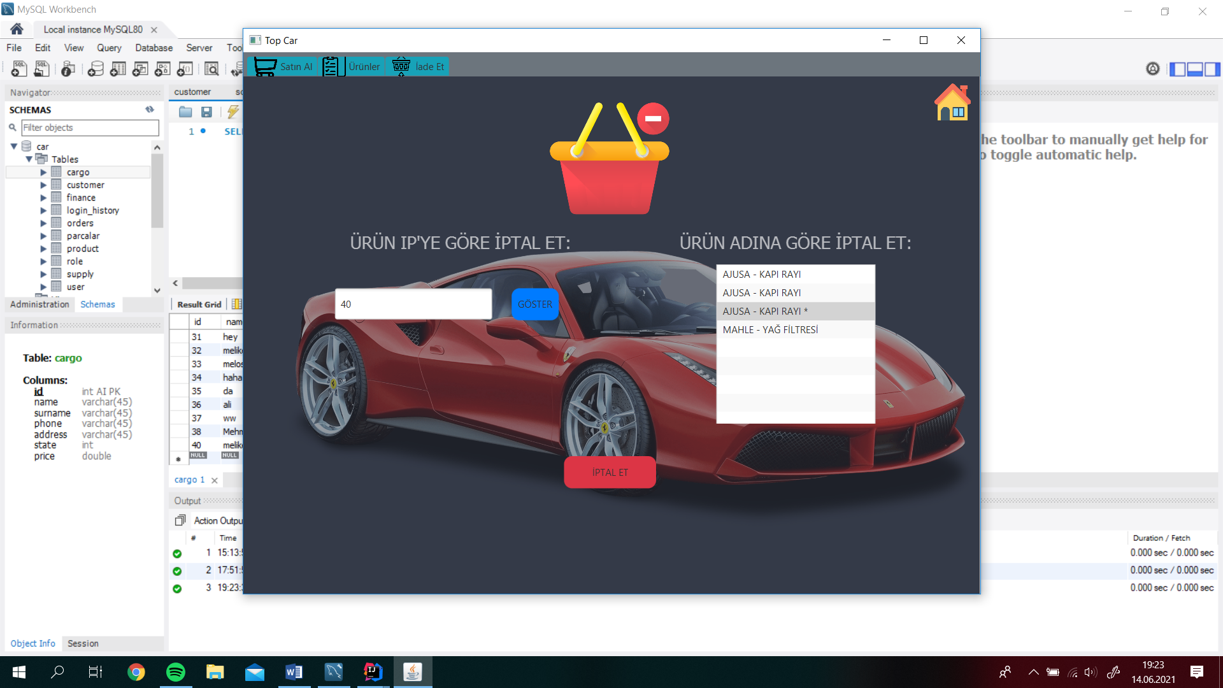

**Şimdi Kargo İşlemlerine bakalım.** Kargo Takip kısmında kargo yollarken ya da maliyede satın alma işlemi yaparken verilen ip değerine göre arama yapılır.

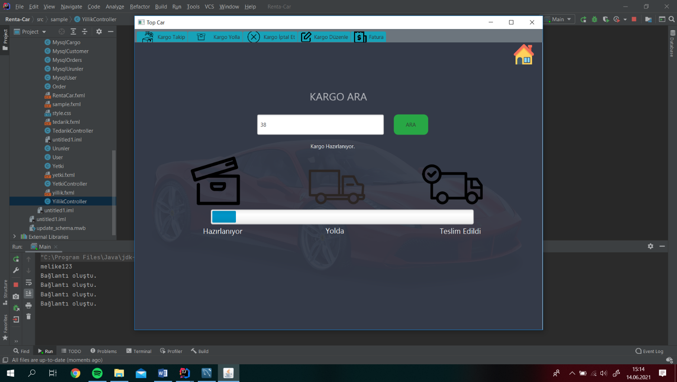 **state=1 değerinde**

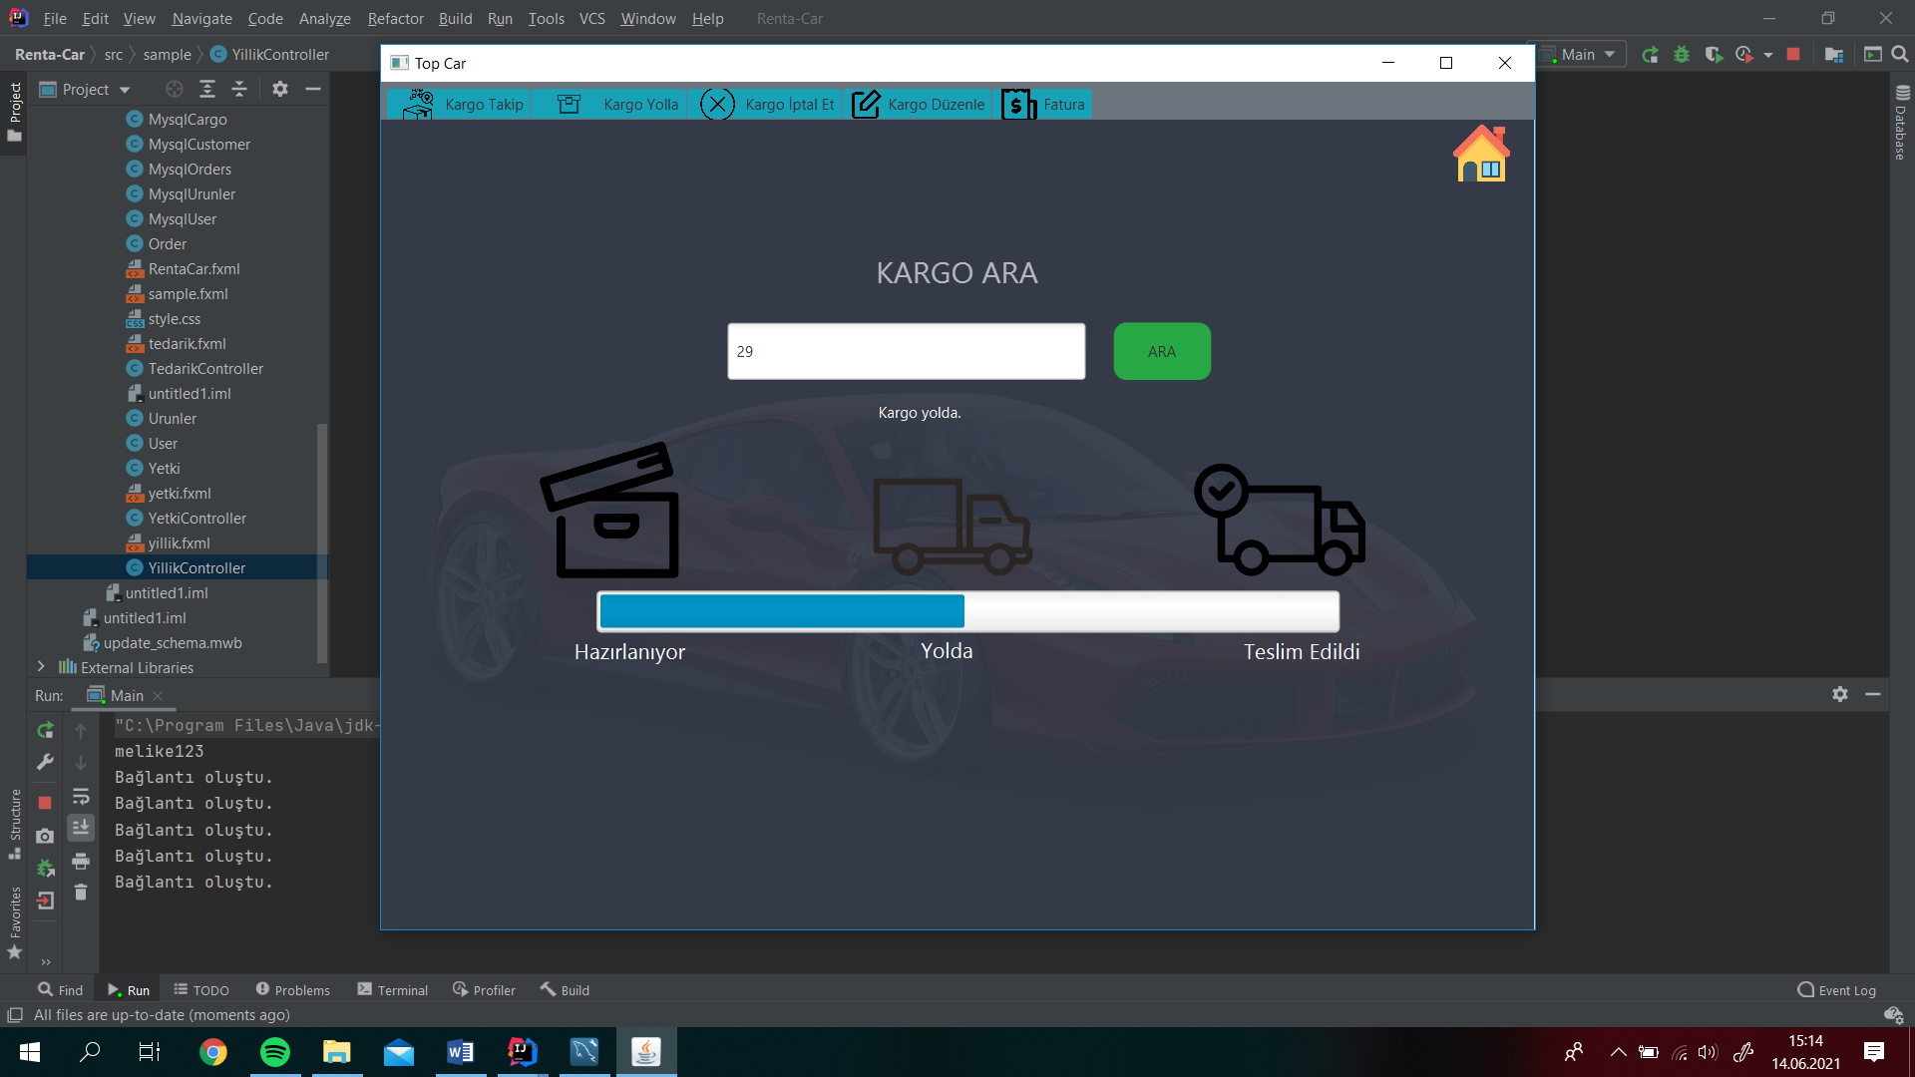 **state=2 değerinde**

Kargo Yolla kısmında yetkili satın alınan ürünü kargoya verir ve state=2 olur. Maliyede satın alırken de state =1 olur.

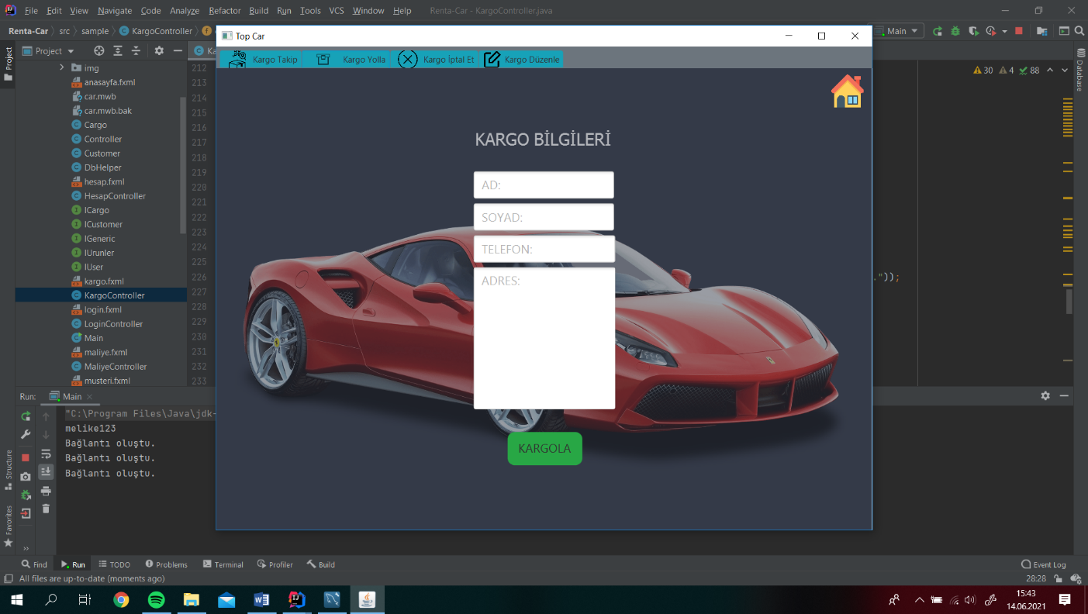 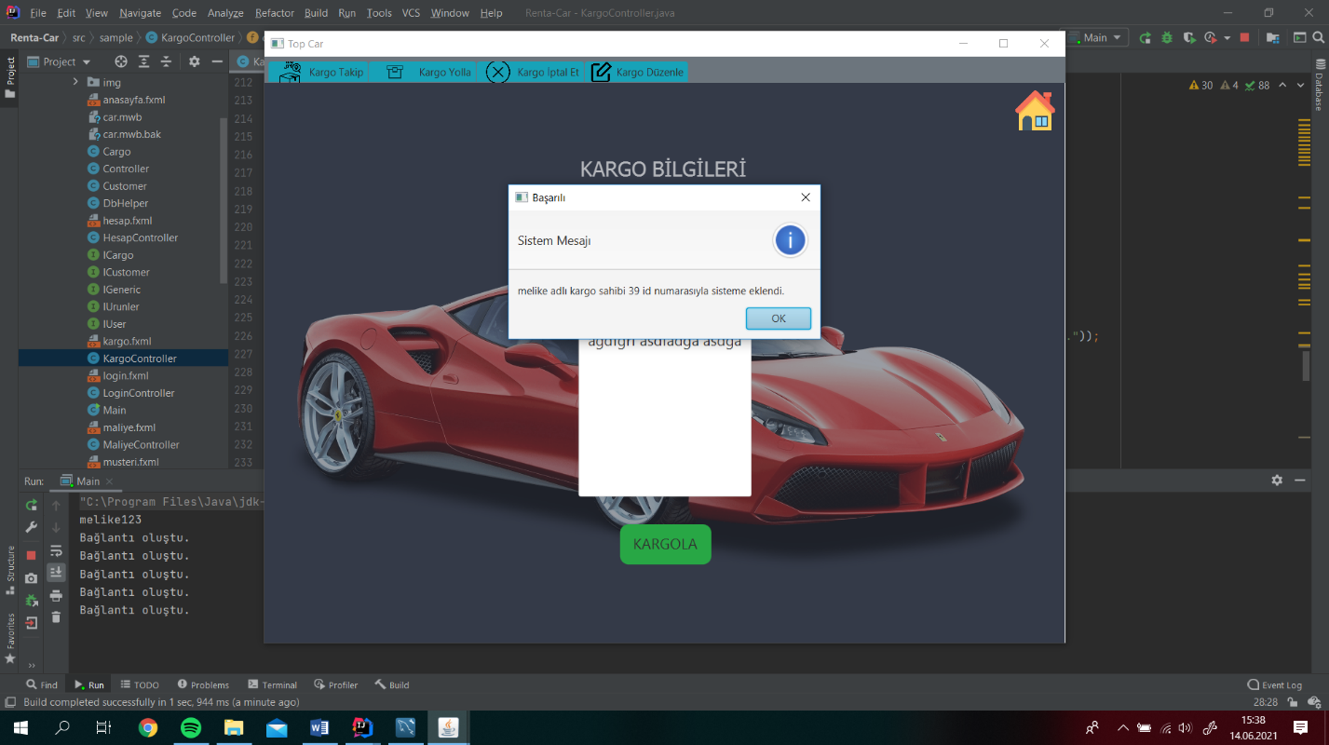

39 id ile ekleme yapıldı.

39 id ile yapılan kaydı şimdi silelim. Önce id değerini girip Göster butonuna basıyoruz ve bilgiler ekrana geliyor. Daha sonra İptal Et butonuna basıyoruz ve veritabanına eklenmiş olan bu kargo siliniyor.

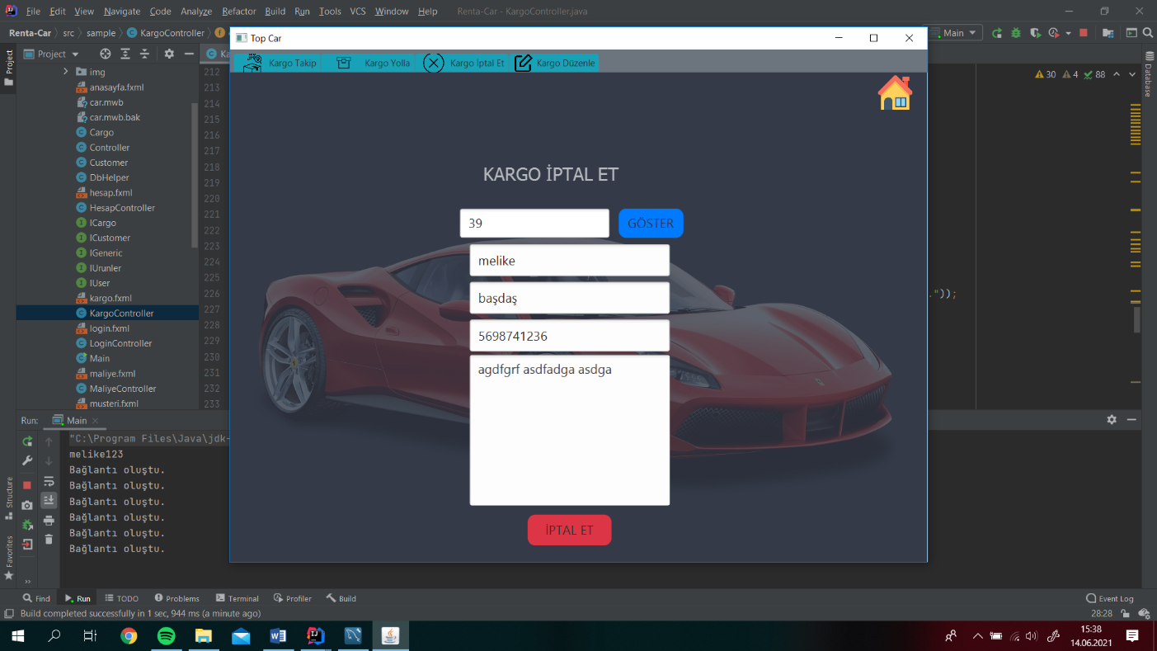 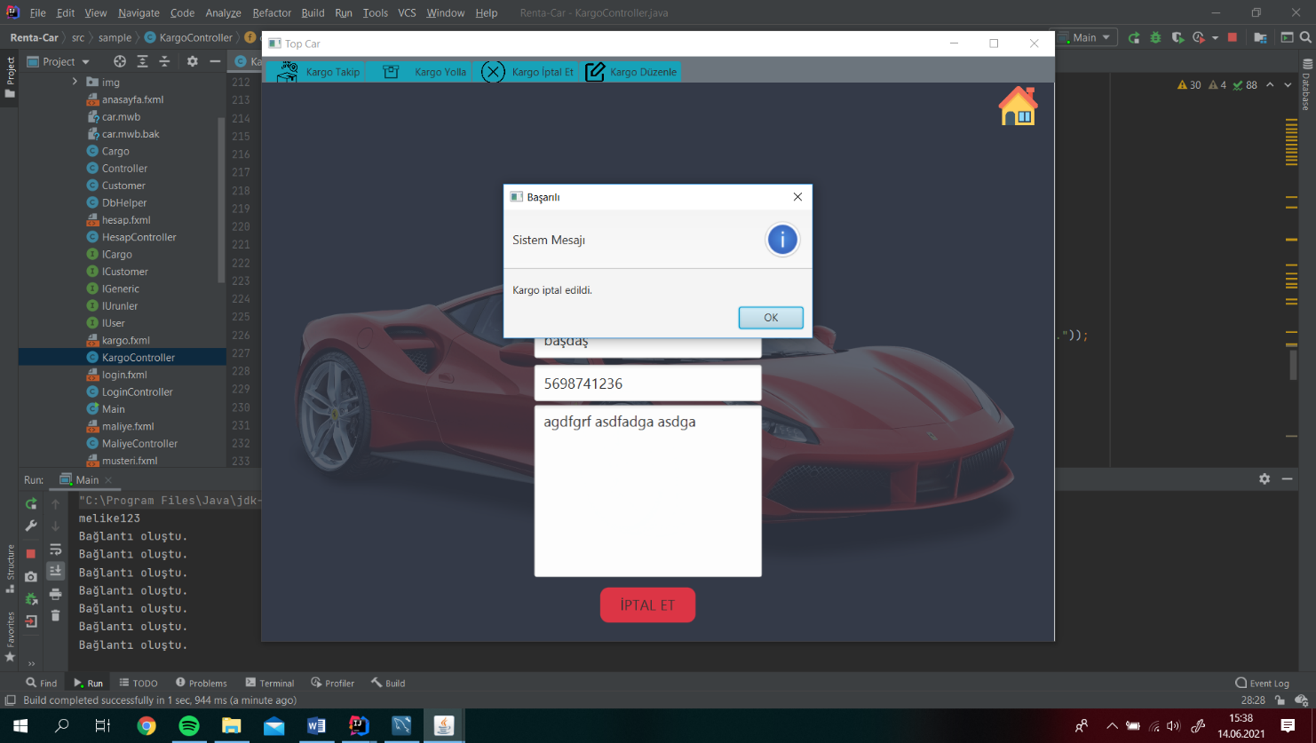

Silinen bu id değerindeki kargoyu Kargo Düzenle Göster butonuna basınca veritabanında olup olmadığını anlayabiliriz. Görüldüğü üzere o id’ye ait bir kargo bulunmamakta.

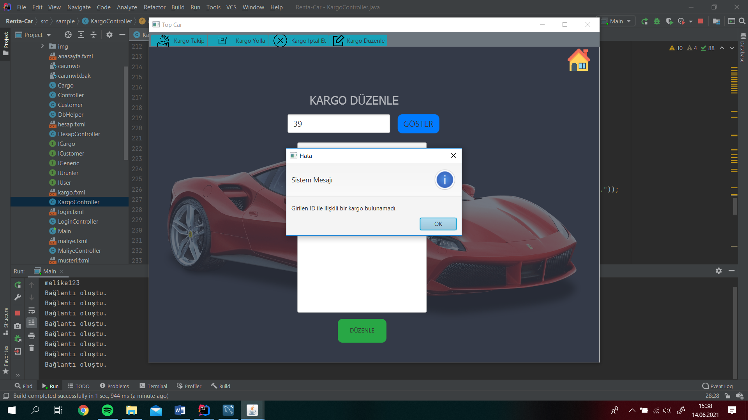

Veritabanında olan bir kargoyu şimdi düzenleyelim. Daha sonra Düzenle butonuna basarak veri tabanında da güncellenmesini sağlayalım.

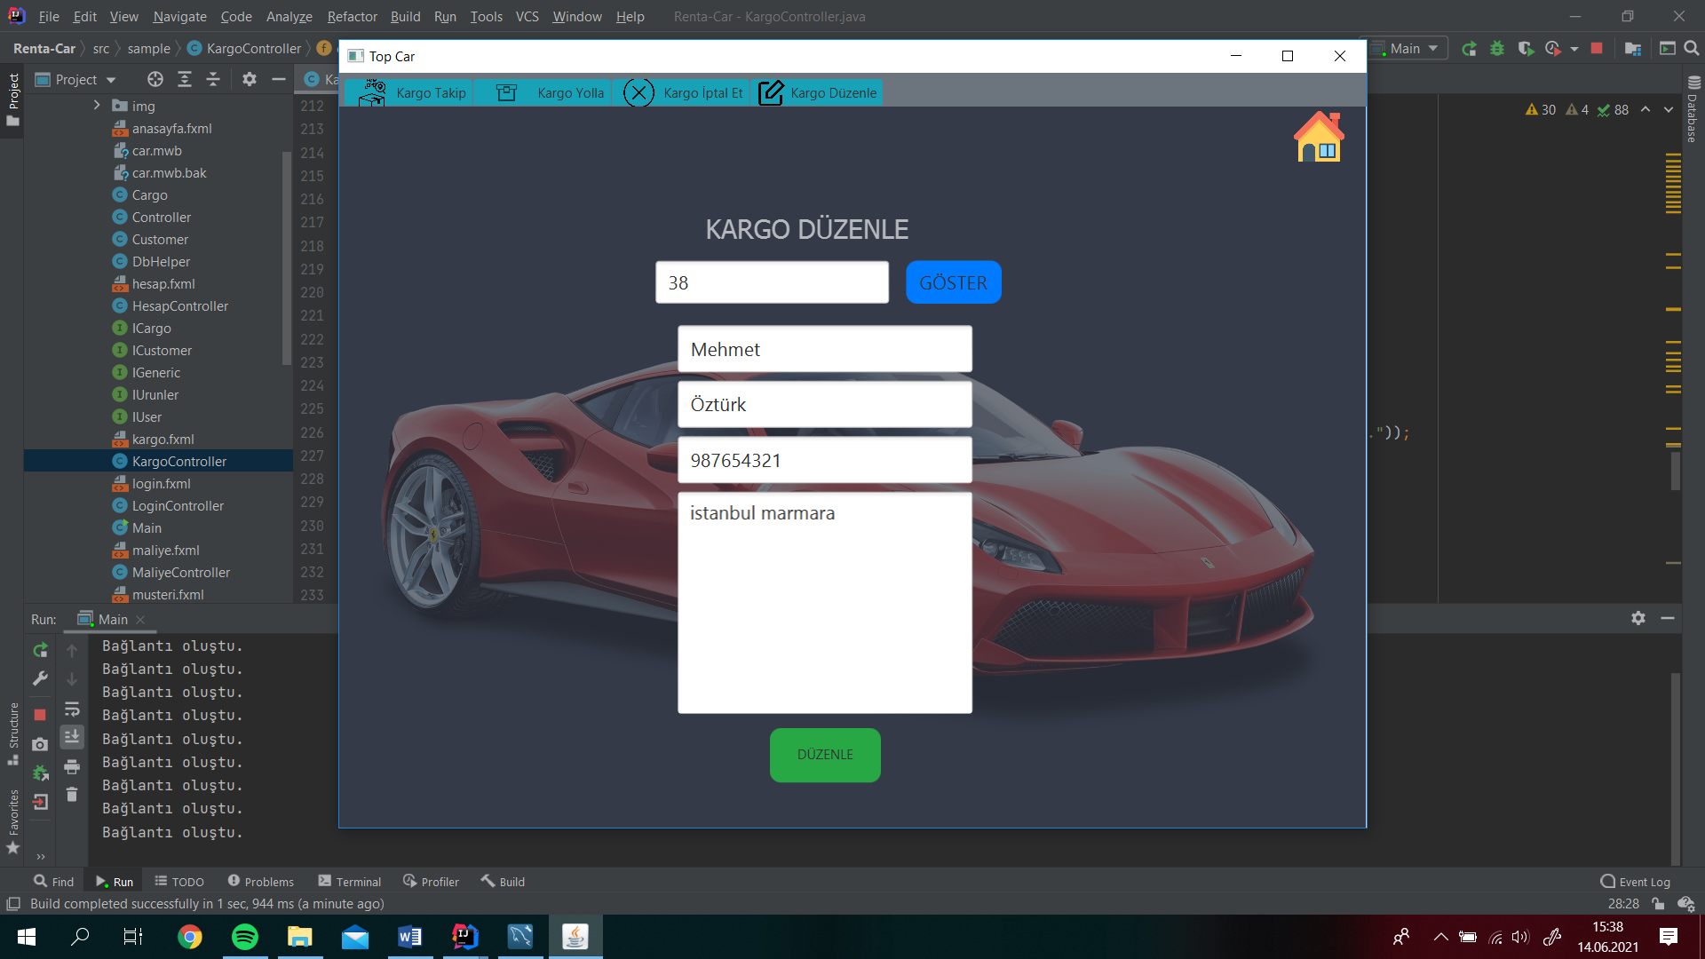 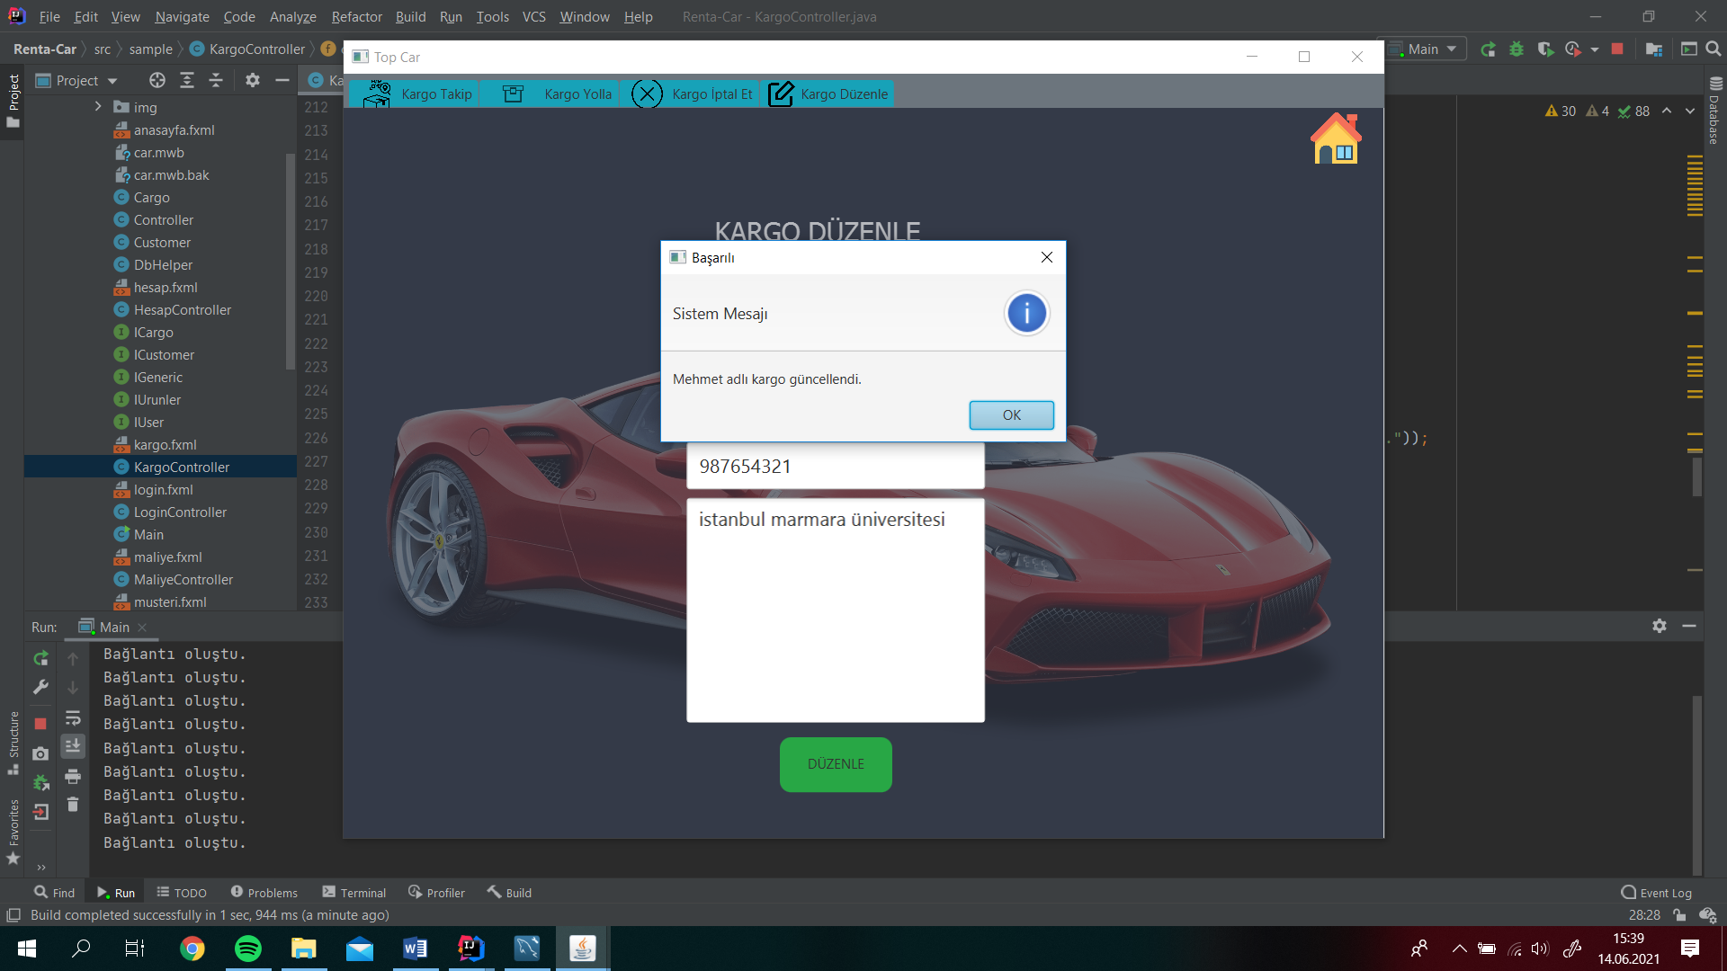

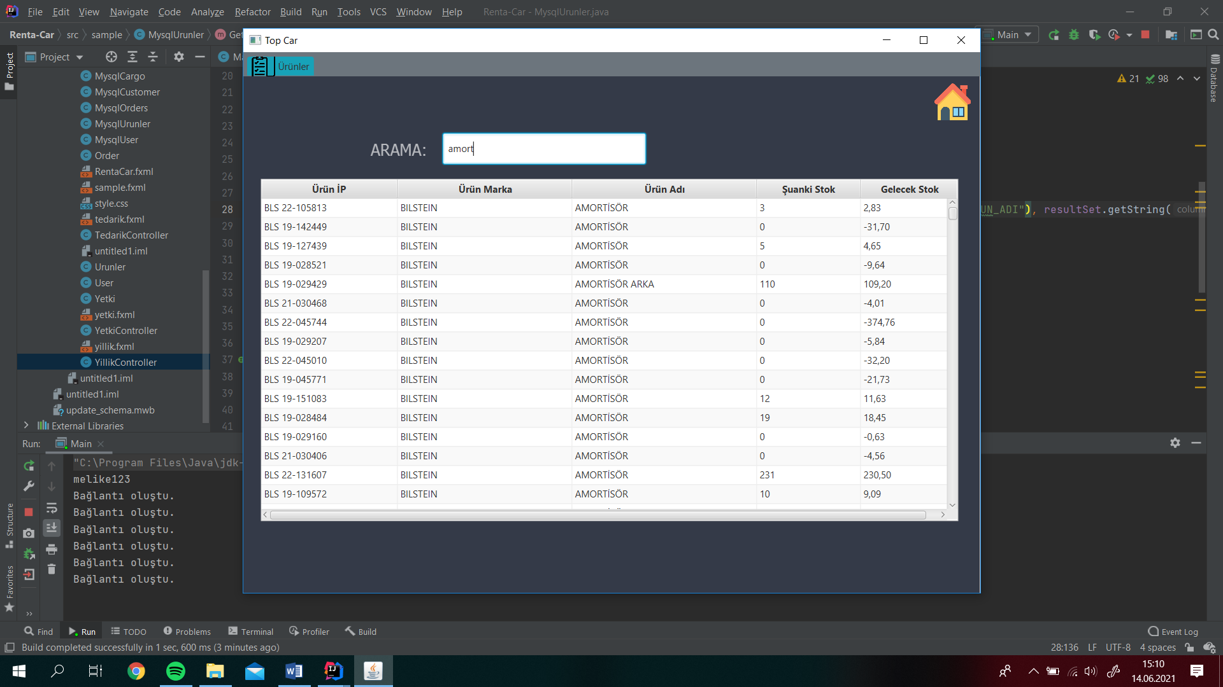

**Bu sayfada Yıllık Tahmin İşlemleri bulunmaktadır.** Görüldüğü üzere ekrandaki tabloda güncel stok miktarı ve önceki senelere de bakılarak karar verilen gelecek sene istetilmesi makul stok yazılıdır. Binlerce parça içinden istenilen parçayı aramak için de parçanın birkaç harfini yazmak onu hemen bulmaya yarayacaktır.

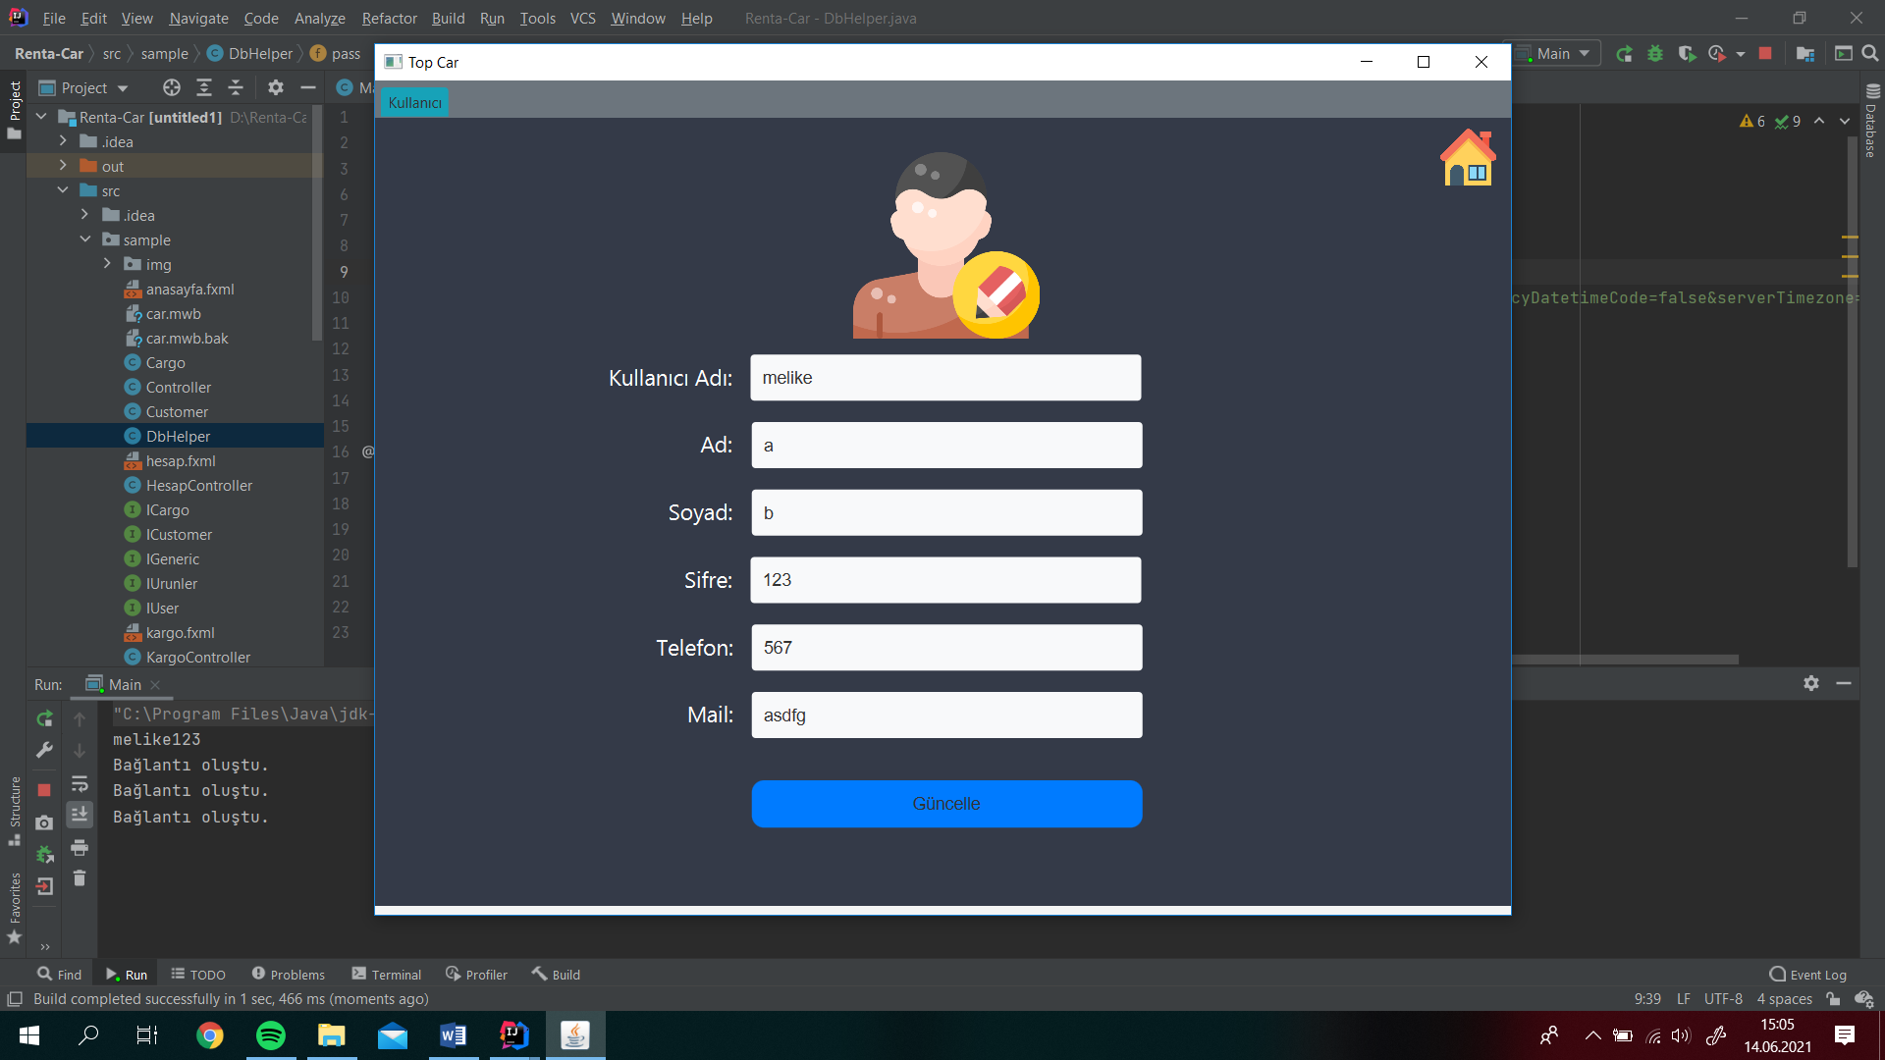

**Bu sayfada Hesap Ayarları bulunmaktadır**. Görüldüğü üzere sisteme giriş yapan kullanıcının bilgileri bu sayfada değiştirilebilir özelliktedir. Değiştirmek istediği bilgisini değiştirip buton bastığı takdirde veri tabanına güncellenmiş bilgiler kayıt olur.

**Proje Arka Uç Programlaması Hakkında**

Sistem programlanırken, backend tarafında interface programlama, fonksiyonel programlama ve nesne yönelimli programlama prensiplerine uygun kod tasarımı gerçekleştirilmiştir. Kullanılan sınıflar Generic Interface ve kendilerine özgü oluşturulan Interface ile işlemler yapar.

Arayüz ile back end bağlanması arasındaki bütün işlemler nesneler üzerinden yapılmıştır. Bu sayede gereksiz ve uzun kod karmaşalarından uzak durulmuştur. Ayrıca Interface Programlama ile metotların tanımı bir sefer yapılıp birçok kez kullanmılmıştır. İmplement alınan metotların sadece içeriği değiştirilmiştir.

Bunların yanında veri tabanı bağlantı işlemlerinde gerekli olan connection işlemleri de yine aynı şekilde tek bir sefer sınıf içerisinde yapılmıştır. Her ihtiyaç duyulduğunda oluşturulan DbHelper sınıfından nesne türetilip getConnection diyerek ihtiyaç duyulan bağlantıya anında sahip olunmuştur.

Veri tabanı olarak Mysql veri tabanı kullanılmıştır. Veri tabanı sorgularında ise olabildiğince net ve anlamlı sorgular yapılmıştır. Programın performansı göz önüne alınarak gelen veya gönderilen veriler olabildiğince hızlandırılmaya çalışıldı.

**KOD**

**Kod**

Projenin güncel haline aşağıdaki github linkinden ulaşabilirsiniz.

<https://github.com/mehmetztrk21/Rent-a-Car-Managment-System-with-JavaFx-and-MSsql>

**Proje Videosu**

Tüm grup üyelerinin anlatımında bulunduğu videoya aşağıdaki linkten ulaşabilirsiniz.

[**https://drive.google.com/file/d/1VI-GXHb6sZS4tNFf2VO9FEcLbsttB7Ga/view?usp=sharing**](https://drive.google.com/file/d/1VI-GXHb6sZS4tNFf2VO9FEcLbsttB7Ga/view?usp=sharing)

**KAYNAKÇA**

[1] T.C. MİLLİ EĞİTİM BAKANLIĞI(2011), PAZARLAMA VE PERAKENDE STOK TAKİBİ 2

[2] <https://maptriks.com/tr/analitik/yapay-zeka-ve-veri-analitigi-ile-tahminleme/>

[3] https://ubenzer.com/2008/11/veri-yapilari-proje-2/